诊断器单元 1

电梯控制系统 TCI 和 TCM用诊断器 I

程序可选择：用于工作程序版本 V04.86/3以后的 TCI；使用 MC，MC1的 TCM；及 TCM- MC2

控制系统

第一部份

01 00

02 00

03 00

04 00

05 00

06 00

07 00

08 00

09 00

10 00

11 00

12 00

13 00

14 00

功能

错误讯息码

叙述

读取错误讯息码，LED无意义

自工作版本 V06.88/6以后

车厢位置指示在七段显示器上，LEDs可能无意义

目前操作状态会显示于七段显示器及 LEDs上

重要储存位置会显示在 LEDs的 A 列及 B列

主门：显示在 LEDs的 A 列及 B列

副门：显示在 LEDs的 A 列及 B列

主门侧内叫车动作

厂号显示

位置显示

操作状态

重要储存位置

门闭锁

门闭锁

内叫车

外叫车

主门侧下行外叫车动作

外叫车

主门侧上行外叫车动作

内叫车

副门侧内叫车动作

外叫车

副门侧下行外叫车动作

外叫车

副门侧上行外叫车动作

CPU工作程序版本及发行日期显示

版本显示及旗标

第二部份

00 00

内存位置

指定储存位置之内容查询的显示

控制系统 TCI 及 TCM的

Tech- i n

门控制系统

F2/1，F3，F4，F5，D6.C

启动补偿装置 LMS1

第三部分

15 00

1/ 22

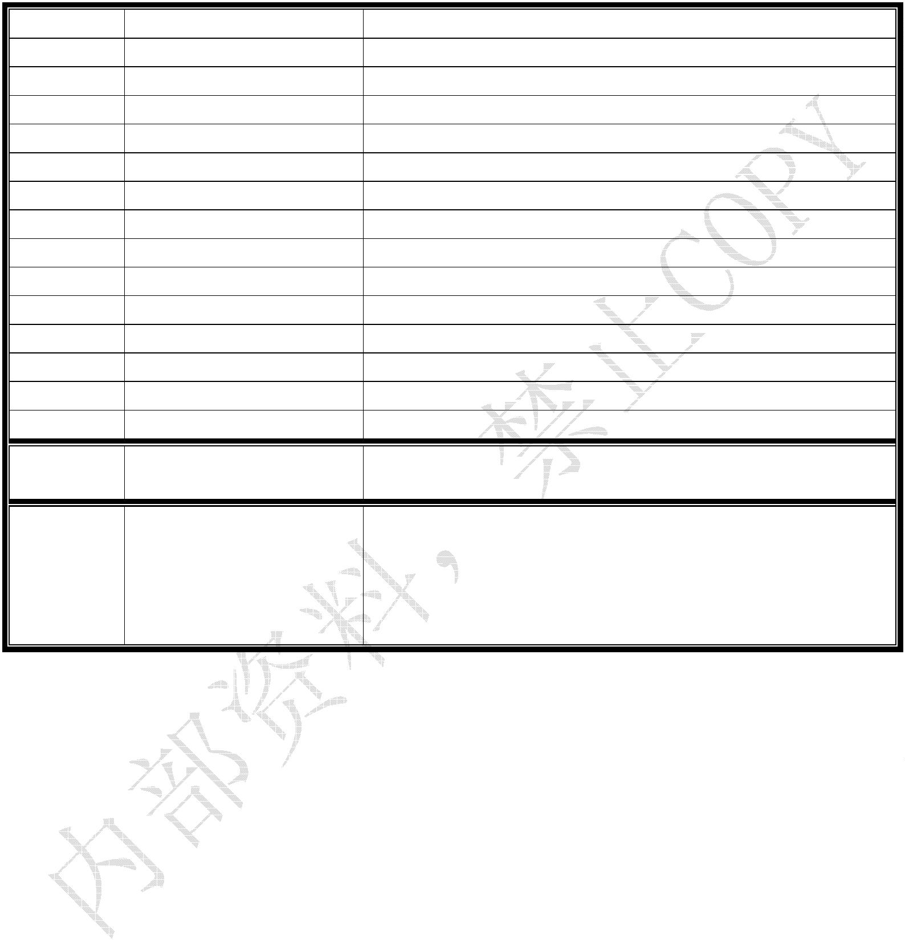

功能 0100错误讯息码的显示

1、程序选择轮转至 0100按下按钮，在七段显示器上出现最新的错误码

2、再按下按钮，则显示上一个错误码（依此类推）

3、欲跳出此功能，则转动选择轮后按下按钮

4、如有需要，可设定旗标（参考功能 1400）。

代号解释：

AA-特别程序错误讯息

XX-停楼

备注栏代号解释：

N-紧急停止

S-停止

YY-未定义

M-自发性讯息

NN-叙述解释

ZZ-旗标码

B-电梯封锁

1～10-错误发生频率等级（数字愈大频率愈高）

..B-操作状态

CA N＝局域网络控制

错误码

错误说明

原因及修理指南

检查停楼 XX 的 RK 接点或机械部分

CPU上一只 8K-RAM被命令指示

备注

01X X 停楼 XX 的 RK 或 RKD未接通

0201 禁止叫车经由监视程序

6

1

类似 ZSE 在特殊程序被释放，仅 Siemens使用包含电池组

CPU

0203 TCM控制

0204 TCM控制

RAM 芯片的 Thyssen CPU

0202

1

（位置记忆如果发生电源异常或 HS关闭）

8K-RAM无法认定；F800伴随发生

8K-EPROM无法认定；F800伴随发生

1

1

1

0280 不明确或错误操作状态

隔离停楼未定义（检查数据页）或错误的特

殊程序 EPROM

停靠停楼未定义（检查数据页）或错误的特

殊程序 EPROM

火警停靠停楼未定义（检查数据页）或错误

的特殊程序 EPROM

一个以上的 ZSE开关导通，电梯将被停止，

错误码 04NN连续纪录 4次。检查 ZSE开关

一个以上的 ZSE开关导通，所有激磁的停楼

ZSE将被显示。检查 ZSE开关

0301 特殊程序中未规定恰当的隔离停楼

0302 特殊程序中未规定恰当的停靠停楼

0303 特殊程序中未规定恰当的火警停靠停楼

04NN TCI：磁簧开关 ZSE引起的错误

04X X TCM：磁簧开关 ZSE引起的错误

群控命令错误（有缺陷的 MG 卡或群控接线

1

SM3

2

TCI：检查 MG卡或群控接线

TCM：检查群控扁平电缆（MZ1卡）

软件错误：确认工作程序版本

05Y Y

失败）

TCM控制系统的错误

TCM群控特殊程序错误信息。出现在下列的 询问 TU或 VTS在这些错误发生时。

错误指示之后 XX＝详细错误叙述数据

05X X

0542 群控的电梯数或停楼数不可接受

0553 传输运转在错误的群控状态；05X X 随后发生 缺乏 XX 号电梯群控连接

05A 0 群控通讯协议不相容

群内所有电梯 MZ1卡使用相同版本

05A 8 群控通讯协议与群控处理器不兼容

使用目标选择控制（DCS）TCM的错误

检查 MZ1卡传输版本和群控处理器

ZES 维持执行。检查电压供应及 CAN 与各

ZSE的连接

XX＝相对应停楼

DCS重置：05X X 伴随发生

ZES＝目标输入终端机

05b0

05b1

来自 DCS 不明的回应：Hal l o(=起始程序)

05X X 伴随发生

XX＝相对应停楼

2/ 22

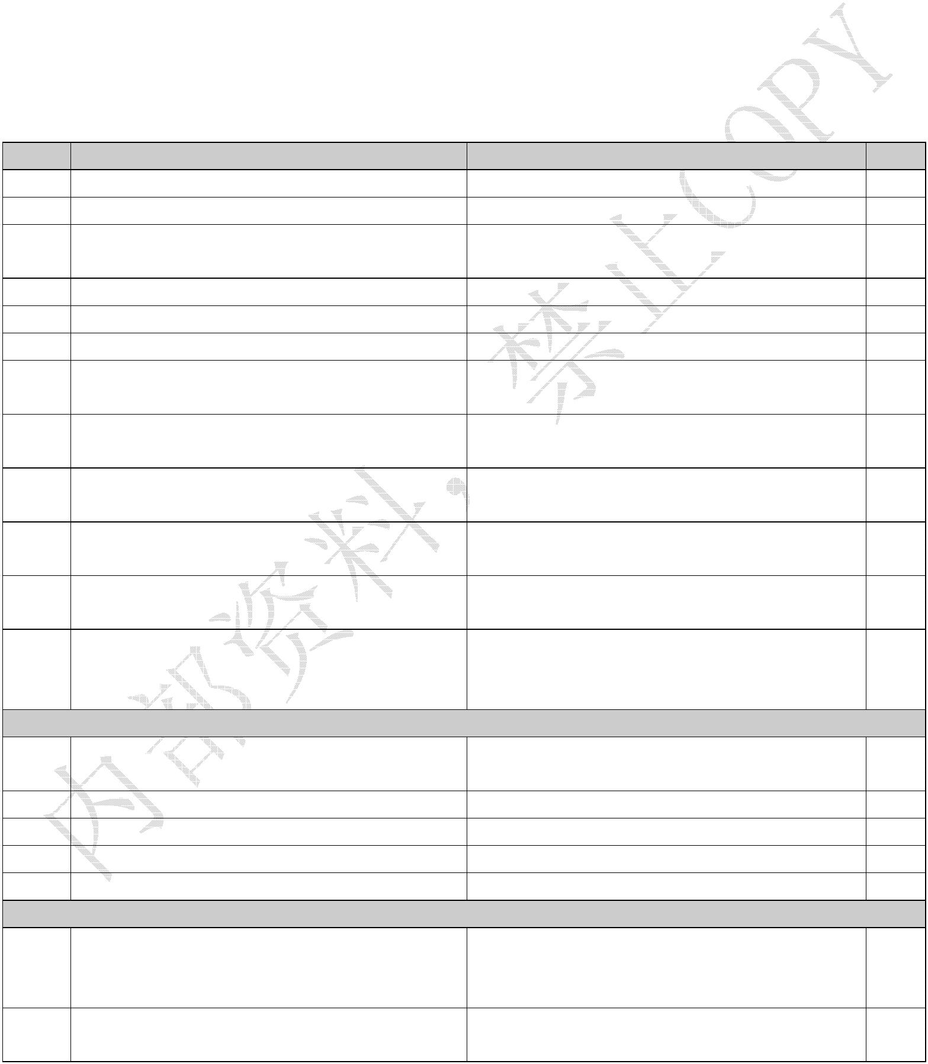

DCS发出不明的准备好的讯息（＝起始终结）

05X X 伴随发生

05b2

05b3

05b4

XX＝相对应停楼

起始 DSC失败，检查电压及连接个别 ZSE的

讯号传输线

XX＝相对应停楼

DCS 起始值暂停，程序数据开端，05X X 伴

随发生

DCS 默认值暂停，程序数据末端，05X X 伴

随发生

无来自 DSC周期性响应，检查电压及连接个

别 ZSE的讯号传输线

05b5 DSC-电梯动作暂停，05X X 伴随发生

XX＝相对应停楼

暂停时间到而复归

05C0 特殊程序复归运作

05C 目的地叫车未服务

一般性错误

叫车已分配但指定电梯未服务

06X X 停楼 XX 闭锁失败 3次导致紧急停止

主门 TSO 错误：TO 命令输出 30 秒而 TSO TSO缺陷或调整不良。

0701 无讯号。CPU在到时间后将仿真 TSO讯号，有闭锁装置的电梯门，不闭锁异常

检查停楼 XX 闭锁开关或机械部分

M2

3

使门能恢复正常动作

0702 主门 TSO错误（参考 0b04）

0801 副门 TSOD错误

可能因门控制系统无法执行 TO命令

TK 导通而 TSO显示主门开启。重置引起

参考 0701

N1

1

0802 副门 TSOD错误

参考 0702

N3

可能门再开装置造成，参考 0500功能 0d栏。

有反旋装置之油压梯，可能因车厢过低或限 M3

速器张力轮不顺而引起（参考后面范例）

叫车或命令已存在，但电梯仍停留在某一楼

层超过 4min没有动作

09NN

0A 2F 钢索松弛

0A 30 磨到外门区域

0A 31 车厢门未关

0A 32 停楼外门未闭锁

0A 33 油温超过 70℃

0A 34 油平面监视

0A 46 保养开关 ON

0A 47 保养开关 OFF

特殊程序错误

可能比对命令程序操作错误。AA＝表列叙述

0AAA Tech-in错误（主边升降道 Tech- i n；0bX X 副 错误（操作错误说明）

2

0AXX

Tech- i n A F0D

或 A F0C，

边升降道）

如果错误发生于

参考工作 Tech-in通告（MA 13 6510.046） 0AXX 表示停楼 XX 的 MS2未被分派

光栅遮断超过 EPROM 特别程序规定时间；

0b01 主门光栅错误

预防 0900产生（错误可能发生在分离控制＆ M2

光栅＆TCI 版本 06.95以上）

0b02 副门光栅错误

参考 0b01

M2

电梯脱离群控。例如专用、被占用等（软件

错误；使用 TCI自 06.95的工作版本）

虽然门关闭，但 TSO表示门开启

虽然门关闭，但 TSO表示门开启

仅使用 MCX CPU

0b03 群控失败超过 1小时

M2

0b04 TSO错误－主门

0b05 TSOD错误－副门

0b06 地震感知器动作

SM2

SM2

SM1

0b07 车厢保养驾驶输入到 MF3讯号不良

仅使用 MCX CPU（自工作版本 V 51＆V 81）

使用 CPU（E60）的 TCM（CAN）运行控制的错误

0C01 CPU：MZ1到操作系统失败

0C02 CPU：MZ1到操作系统失败

S1

S1

CPU到 MZ传输的问题

3/ 22

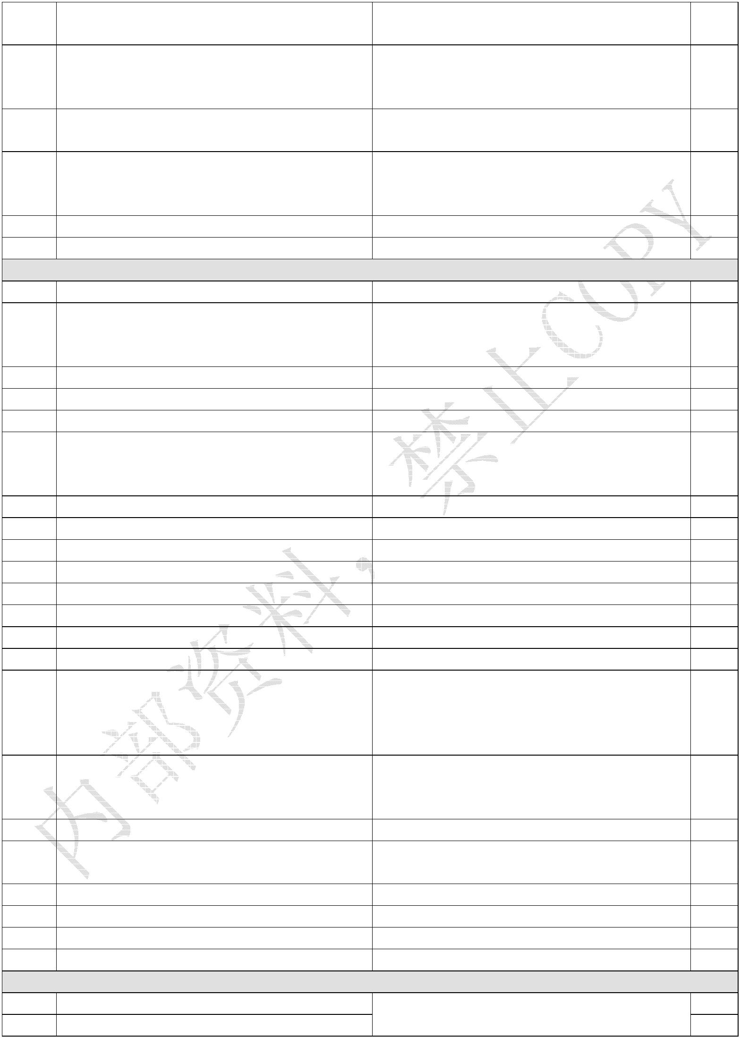

0C03 CPU：MZ1到操作系统失败

0C04 CPU：车厢的开始值≠参考值

0C05 CPU：MP的开始值 1≠参考值 1

0C06 CPU：MP的开始值 2≠参考值 2

S1

a)电梯特殊程序不符

b)传输扁平电缆接触不良

检查电梯特殊程序 EPROM（地址）

a)MP卡不正常

b)MP卡指拨开关编码不正确

c)扁平电缆联络异常

检查电梯特殊程序 EPROM（地址）

参考上列 a)及 c)

参考上列 a)及 c)

0C07 CPU：机房扁平电缆开始值 1≠参考值 1

0C08 CPU：机房扁平电缆开始值 2≠参考值 2

0C09 CPU：MF4的开始值 1≠参考值 1

0C0A CPU：MF4的开始值 2≠参考值 2

0C0b CPU：MF4的开始值 3≠参考值 3

0C0C CPU：MF4的开始值 4≠参考值 4

0C0d CPU：FKZ的开始值 1≠参考值 1

0C0E CPU：FKZ的开始值 2≠参考值 2

0C10 CPU：MZ1的默认值计时错误

0C11 CPU：MZ1的默认值计时错误

0C12 CPU：MZ1的默认值计时错误

0C13 CPU：MZ1确认标准重置

0C1C CPU：无 CPI联络讯号

MF4卡正常，但没有来自 MF4的确认接收讯

号

FK Z＝车厢附件（如门系统、启动补偿装置）

没有来自 MZ1的确认接收讯号

起始及完成接收皆未被确认

起始及完成接收确认超过 20秒

MZ1错误，使用 V10以后程序

F31C伴随发生

S1

S1

S1

N1

CAN事件来自 MZ1 关于坑道/车厢

0C20 MZ1：坑道缓冲区过载

0C21 MZ1：坑道缓冲区过载

0C22 MZ1：坑道缓冲区过载

坑道/车厢数据无法读取。

0C23 MZ1：坑道缓冲区过载

可能 MZ1、坑道、车厢传输线接头不良

0C24 MZ1：坑道缓冲区过载

0C25 MZ1：坑道缓冲区过载

0C30 MZ1：坑道扁平电缆有缺失

0C31 MZ1：坑道扁平电缆传输错误

0C32 MZ1：坑道扁平电缆资料过载

0C3A MZ1：MF3D传输程序流失

0C3b MZ1：MF3传输程序流失

0C3C MZ1：MF3回应缺失

重新起始超过 MZ1限制

MZ1对坑道检测错误

N1

MZ1到车厢传输线端子不良

0C3d MZ1：MF3回应缺失

CAN事件来自 MZ1 关于车厢扁平电缆

0C40 MZ1：车厢缓冲区过载

0C42 MZ1：车厢缓冲区过载

0C43 MZ1：车厢缓冲区过载

0C45 MZ1：车厢缓冲区过载

0C50 MZ1：车厢扁平电缆缺陷

0C51 MZ1：车厢扁平电缆传输错误

0C52 MZ1：车厢扁平电缆资料过载

0C53 MZ1：车厢扁平电缆要求重置

0C60 MZ1：频率分配异常

已读取超出 MF1能处理的数据量

重新起始超过 MZ1限制

CAN测试

CAN事件来自 MC1/MC2/MC3界面（CANL＝车厢扁平电缆）

0C70 CA NL 测试：频率分配异常

0C73 CA NL 测试：CAN控制器要求重置

CAN控制器被初始化

CAN控制器被初始化

4/ 22

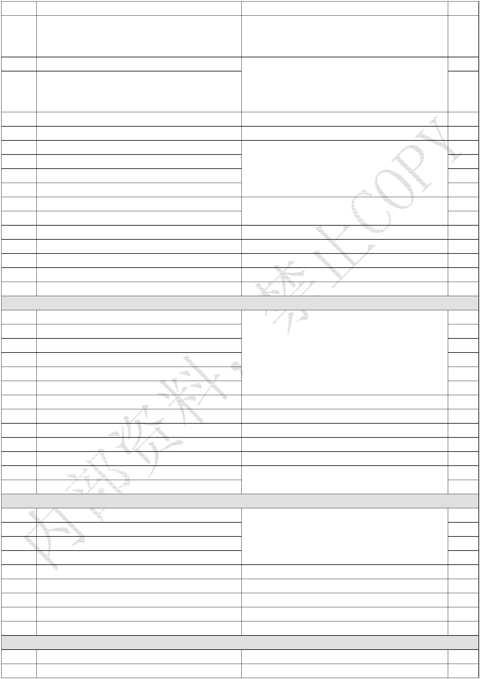

0C74 CA NL 测试：登录状态错误（EMC）

0C75 CA NL 测试：输出缓冲区过载

0C76 CA NL 测试：输出缓冲区过载

CAN控制器被初始化

CAN事件来自 MC3界面（C ANS＝坑道扁平电缆）

CAN控制器被初始化

0C78 CANS测试：频率分配异常

0C7A CANS测试：坑道资料过载

0C7b CANS测试：坑道扁平电缆重置请求

0C7C CANS测试：登录状态错误（EMC）

CAN事件来自 MF3或 MF3D

0C80 MF3：MF3重置

0C81 MF3：MZ1传输程序失效

0C85 MF3：坑道资料过载

0C86 MF3：坑道扁平电缆传输错误

0C87 MF3：坑道扁平电缆缺失

0C88 MF3：确认使用 MF2不允许

0C89 MF3：CAN芯片异常

0C8A MF3：MF3起始错误

0CA 0 MF3D：MF3重置

0CA 1 MF3D：MZ1传输程序失效

0CA 5 MF3D：坑道资料过载

0CA 6 MF3D：坑道扁平电缆传输错误

0CA 7 MF3D：坑道扁平电缆缺失

0CA 8 MF3D：确认使用 MF2不允许

0CA 9 MF3D：CAN芯片异常

0CA A MF3D：MF3起始错误

主门驱动

CAN控制器被初始化

超过 MF3能处理数据

MF3－CAN传输缺失记录

＞56HS使用 MF2；检查

要求或频率重置

超过 MF3D能处理数据

MF3D- CAN传输缺失记录

＞56HS使用 MF2；检查

要求或频率重置

0Cd0 重置

0Cd2 内存数据过载

0Cd3 扁平电缆错误

0Cd4 扁平电缆干扰

0Cd5 不完整的传输数据

0Cd8 运转时间错误

0Cd9 监视器

0CdA 过电流

0Cdb 过电压

0CdC 过热-散热片

0Cdd 过热-门马达

0CdE 控制器无作用

0CdF F2/1：热耦室

副门驱动

0CE0 重置

0CE2 内存数据过载

0CE3 扁平电缆错误

0CE4 扁平电缆干扰

0CE5 不完整的传输数据

0CE8 运转时间错误

0CE9 监视器

0CEA 过电流

5/ 22

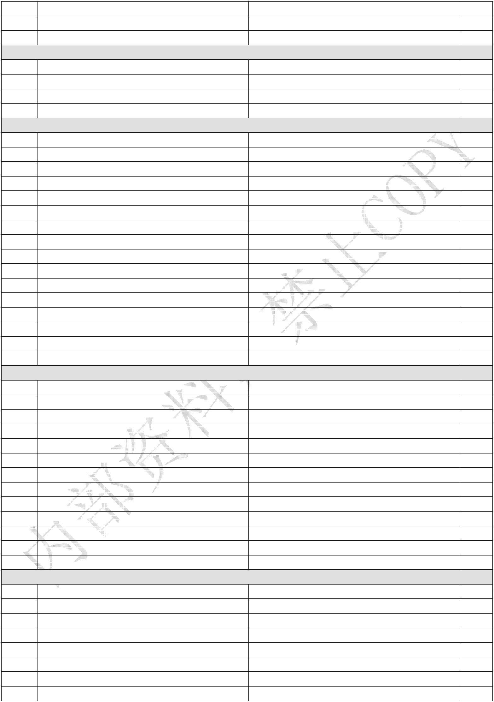

0CEb 过电压

0CEC 过热-散热片

0CEd 过热-门马达

0CEE 限速器无作用

0CEF F2/1：热耦室

MZ1/ CP U

如此错误发生，参考内存位置 dE2F 及 dE3F

并连同错误的卡片寄给 VTS或 QMS部门

注意：重置将会清除指定的内存位置

0CFF CPU：来自 MZ1不明确命令

参考-实际值监视

缺少脉冲讯号（仅在保养运转状态）；CPU检

出缺乏脉冲

0d1b 监视 MW1参考-实际值（B＝运转状态）

N

N

N

脉冲频 A＆B 被拌和。正确的脉冲顺序显示

于 ESA 卡（Iso60）或 NIM卡（Iso25M）

实际值＞参考值（+10﹪在 VN；+100﹪在 如果紧急停止的参考值已经到 0 而实际值仍

0d2b 脉冲顺序监视：上行时 A 频在 B频之前

0d3b

VI；+80﹪在 VJ；+50﹪在 V NS）

在运行

错误可能发生在：门闭锁开关不良（没有

14X X），缺乏脉冲讯号，MW1参考值电压＞

9.8V，加速斜率设定太陡峭（实际值无法达

成），驱动控制器太迟钝；I 成分设定过高等

因素

实际值＜参考值（- 10﹪在 VN；- 100﹪在 VI；

- 80﹪在 VJ；- 50﹪在 V NS）

0d4b

N

0d5b 实际值＞参考值

驱动侧控制器停止（仅在模拟控制器如

实际值＞额定+10﹪

N

N

设定驱动包含控制范围（非数字控制）

加速设定太陡峭，马达开关设定不适当，齿

轮油太冷

0d6b

Iso25M ）

虽车厢位于水平位置，但 MW1计算值未达水

平＞3㎜此错误讯息可能产生。（12.95以上软

件错误码）

0d7b 回授参考值（MW1）计算未水平

N

N

MW1表示停滞速度＞0.25m/s。原因：在停滞

速度脉冲发电机仍产生脉冲；脉冲信号线（隔

离线）有干扰信号

0d8b 回授参考值（MW1）停滞速度＞0.25m/s

TCI/TCM一般性错误

0E00 从 MW1到 CPU传输缺失

0F0A 设置旗标开关 ON

0F0b 无机房电梯

1

开关位于 MZ或 MZ1上

保养平台开启

Reset

0F0C 电话程序设置旗标

0F0d 电话程序设置旗标

0F0E 设置旗标开关 OFF

0F0F 电梯功能开启

服务状态开关 ON

服务状态开关 OFF

开关位于 MZ或 MZ1上

保养平台关闭

Reset

0FZZ 设置旗标

ZZ＝旗标编号

10Y Y CPU卡缺失

11Y Y MG卡缺失

Reset将伴随发生

N

1

群控输入/输出芯片失效

MZ1 上群控 CAN 扁平电缆失误。使用包含

群控 CAN扁平电缆的 MZ1

非 LK 错误。楼层计算程序在停车状态的错误

参考 12X X

1101 TCM：群控的 CAN扁平电缆缺失

12X X 计算位置不等于车厢实际位置

13X X 被裁定的位置不等于车厢实际位置

3

3

RK 开关在运转期间被打开。原因：外门用钥

14X X 停楼 XX 闭锁开关 RK 打开

匙开启；TSM或闭锁磁铁动作不完整；凸轮 N8

马达调整不当；凸轮或闭锁凸轮在 by- passi ng

6/ 22

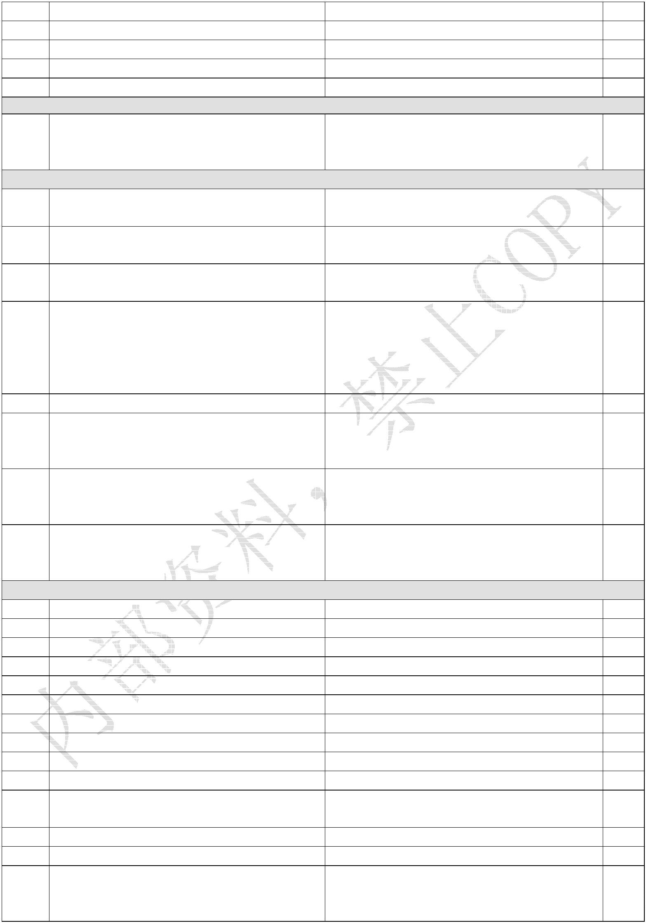

时摩擦

15X X 计算位置不等于实际位置

16Y Y MW/MW1：位置差异

楼层计算程序在停滞起动前状态的错误

仅发生在有 MW/MW1的电梯

2

3

17Y Y CPU－MW/MW1错误

仅发生在有 MW/MW1的电梯（储存过满） N1

18X X 停楼 XX 副门闭锁开关 RKD打开

参考 14X X

N8

门区域未被认可（CPU无法辨识楼码片，但 在停车状态 LK 到门区域信号失效。对应到功

19NN

N2

已开始着床）

能 0500，05列说明（参考后面范例）

可能发生错误：LK 或楼码片的问题；钢索打

滑或控制器不稳定；回授有缺陷。

可能发生错误：LK 或楼码片的问题；钢索打

滑或控制器不稳定；回授有缺陷。

已起动运转但无有效命令

1AY Y LK 检测器检出错误：应暗实际亮

1bY Y LK 检测器检出错误：应亮实际暗

N8

N5

1CNN 不明确的运转

4

1dY Y 紧急停止（错误的运转命令）

无或两方向运转命令产生

车厢位置 Bit20在 25之上；Bit26（1）被激磁；

Bit27（1）被激磁。

N3

在 bypassing 记号最终停楼楼码片或保养驾

1ENN

3

驶限制开关 IFO/IFU无延迟

NN是 16进位表示（参考后面范例）

CAN－ MP 卡错误（0MP上到 15MP）

0MP

1F00 机房扁平电缆中断

1F01 机房扁平电缆错误

1F02 机房扁平电缆过载

1F03 输入缓冲区过载

1F04 电路板过载（reset）

交握是定义如两块数据电路板周期性数据交

换

1F05 无交握传输程序

1MP上到 15MP

1MP到 15MP的错误等于 0MP错误码顺序叙述

1MP＝＞1F08到 1F0d

2MP＝＞1F10到 1F15

3MP＝＞1F18到 1F1d

4MP＝＞1F20到 1F25

5MP＝＞1F28到 1F2d

6MP＝＞1F30到 1F35

7MP＝＞1F38到 1F3d

8MP＝＞1F40到 1F45

9MP＝＞1F48到 1F4d

10MP＝＞1F50到 1F55

11MP＝＞1F58到 1F5d

12MP＝＞1F60到 1F65

13MP＝＞1F68到 1F6d

14MP＝＞1F70到 1F75

15MP＝＞1F78到 1F7d

TCM－API 的 FIS接口（在 API控制器内）

1F80 机房扁平电缆被中断

1F81 机房扁平电缆错误

1F82 机房扁平电缆过载

1F83 输入缓冲区过载

1F84 FIS：重置

紧急停止或电源重置将被触发（MC1）

N1

7/ 22

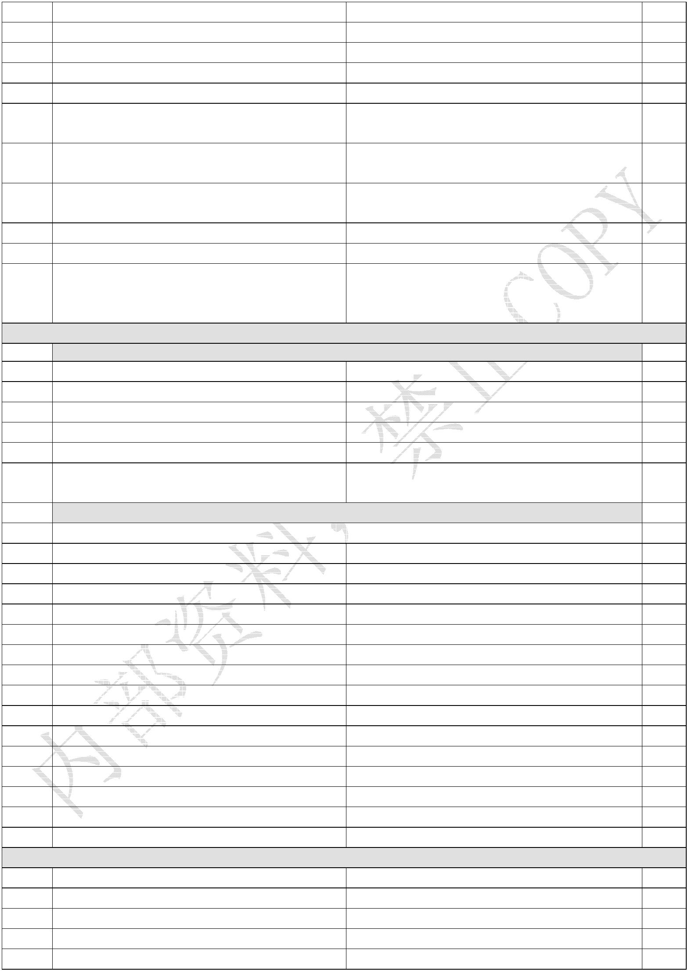

1F85 FIS：外在的接触器交握程序 2X 失误

1F86 FIS：外在的周期性传输程序接触器失败

1F87 FIS：内部的错误

N1

MM－ME事件

1F88 MM/ME：机房扁平电缆被中断

1F89 MM/ME：机房扁平电缆错误

1F8A MM/ME：机房扁平电缆过载

1F8b MM/ME：输入缓冲区过载

1F8C MM/ME：重置

1F8d MM/ME：无传输程序交握

1F8E MM/ME：MM或 ME被 MCx起始

1F8F MM/ME：因 MM或 ME而重置

MQ1事件

1F90 MQ1：机房扁平电缆被中断

1F91 MQ1：机房扁平电缆错误

1F92 MQ1：机房扁平电缆过载

1F93 MQ1：输入缓冲区过载

1F94 MQ1：重置

MH3事件

1FA 0 MH3：机房扁平电缆被中断

1FA 1 MH3：机房扁平电缆错误

1FA 2 MH3：机房扁平电缆过载

1FA 3 MH3：输入缓冲区过载

1FA 4 MH3：重置

1FA 5 MH3：来自 MH3，两个交握错误

MH3：控制器到 MC1/MC3 的周期性传输程

序失败

1FA 6

1FA 7 MH3：MH3卡内部错误

1FA 8 MH3：安全状况后重置

TCI/TCM控制盘错误

SR作用时，侦测 SR回到 CPU讯号时间。TT

＝16进位数字乘以 50ms。同错误码 2300

EEPROM内存储器位置缺陷

经由 CPU通道 I 中断 100ms后，侦测 SR回

到 CPU讯号仍存在

与错误码 4300同，但不会停止（德国不允许） 8

EEPROM内存储器位置缺陷。

重插 EEPROM或 CPU

20TT SR模块错误

2100 EEPROM错误（28C64芯片）

2200 SR模块错误（分辨率＞100ms）

2300 SR模块错误

S1

N4

2400 CPU：EEPROM缺陷

SM3

按钮检查

2502 外叫车缺陷

2504 外叫车缺陷

2520 外叫车缺陷

2540 外叫车缺陷

无机房电梯

主门侧外叫车下行不良

主门侧外叫车上行不良

副门侧外叫车下行不良

副门侧外叫车上行不良

极限开关被短路或保养平台输入讯号不良。

无运转命令的可能；除了车厢保养外电梯将 MS

停止运转。错误信息于 3秒后产生

2604 保养平台开启同时极限开关闭路

2605 保养平台关闭，极限开关既不开也不关

极限开关和配重冲突或极限开关正被 closed； MS

8/ 22

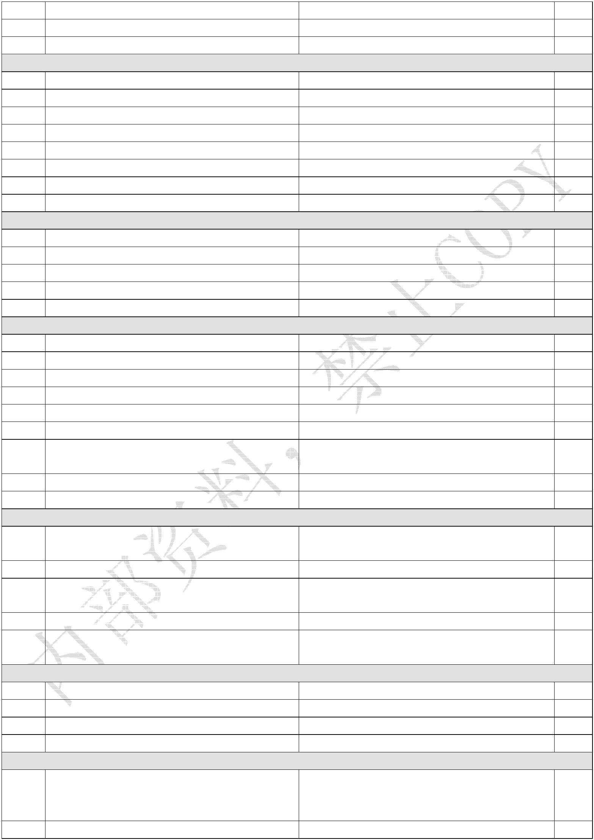

仅紧急运转下行可允许。错误信息于 3 秒后

产生

过渡状态，极限开关 open或不良；无运转命

令的可能。除了车厢保养外电梯将停止运转。

开关不良，无运转命令的可能。电梯将停止

运转。错误信息于 3秒后产生

2606 保养平台开启，极限开关既不开也不关

2607 保养平台开启，极限开关既开又关

MS

MS

开关不良，无运转命令的可能。电梯将停止

运转。错误信息于 3秒后产生

尽管电梯正常运作，SR模块复检功能动作

如果最上停楼未到达（极限开关动作）SR模

块复检功能缺失

2608 保养平台开启，极限开关既开又关

2609 无机房电梯

MS

MS

260A 无机房电梯

MC1/ MC2/ MC3

仅发生在使用MC1或MC2的TCM电梯（XX

＝意义参考补充说明版本 MA 12 6510.062）

27X X

监视输入或 RFS模块（relay flat pit）不良

MS

2800 低负载运转期间失败

284X 低负载运转时间超过 30秒

288X 低负载运转上行时间超过 30秒

29X X 车厢盖板不良

2900 虽然安全回路打开，但车厢盖板合拢

2910 连续 3次低负荷运转失败

2A 00 TMI接触器确认

2A 11 TMI接触器确认

2A 12 TMI接触器确认

2A 20 TMI接触器确认

2A 21 TMI接触器确认

N

N

N

MS

MS

MS

新－旧：00 00

新－旧：01 01

新－旧：01 10

新－旧：10 00

新－旧：10 01

新－旧：10 10

新－旧：11 10

新－旧：11 11

2A 22 TMI接触器确认

2A 32 TMI接触器确认

2A 33 TMI接触器确认

2b00 在停滞操作状态开始闭锁超过 60秒

使用 MC1错误码 2C00到 2F00包含子码位置 XX

LK＆LN 检测将重拉水平状态。不允许向上

时 LK 亮 LN暗；向下时 LK 暗 LN亮。原因：

过度的重拉水平速度；LK/LN 间距太小（如

果调整需重新 Tech- i n）

2C00 变动检查错误（LK/LN于重拉水平）

5

重拉水平期间到 CPU检查讯号异常。检查区

域开关 ZS、检查 KTK

2d00 SR模块异常

N2

重拉水平时间＞7S（自工作版本 02.96/26增 重拉水平速度太慢；油压梯基本容积设定错

2E00

N2

N1

N2

加到≦20S）

误，致使车厢开始移动时间过长

使用标准楼码片 4倍重新起动单位＝8㎝

调整运转期间楼码无法辨识。需坑道资料

Tech- i n

2F00 重拉水平距离＞4倍重新起动单位

3000 LK 读取错误（调整运转期间紧急停止）

3100 LK 错误

检查 LK

3200 LK 错误

检查 LK

3300 LK 错误

检查 LK

3400 LK 错误

检查 LK

3500 激磁选择器错误

楼码片出发勾无法辨识（检查 LK）

水平窗口感测是暗的（检查 LK 和楼码-含磁

簧近接开关选择器）

2

2

2

3600 激磁选择器错误

3700 激磁选择器错误

在停止操作状态 ZSE未激磁

9/ 22

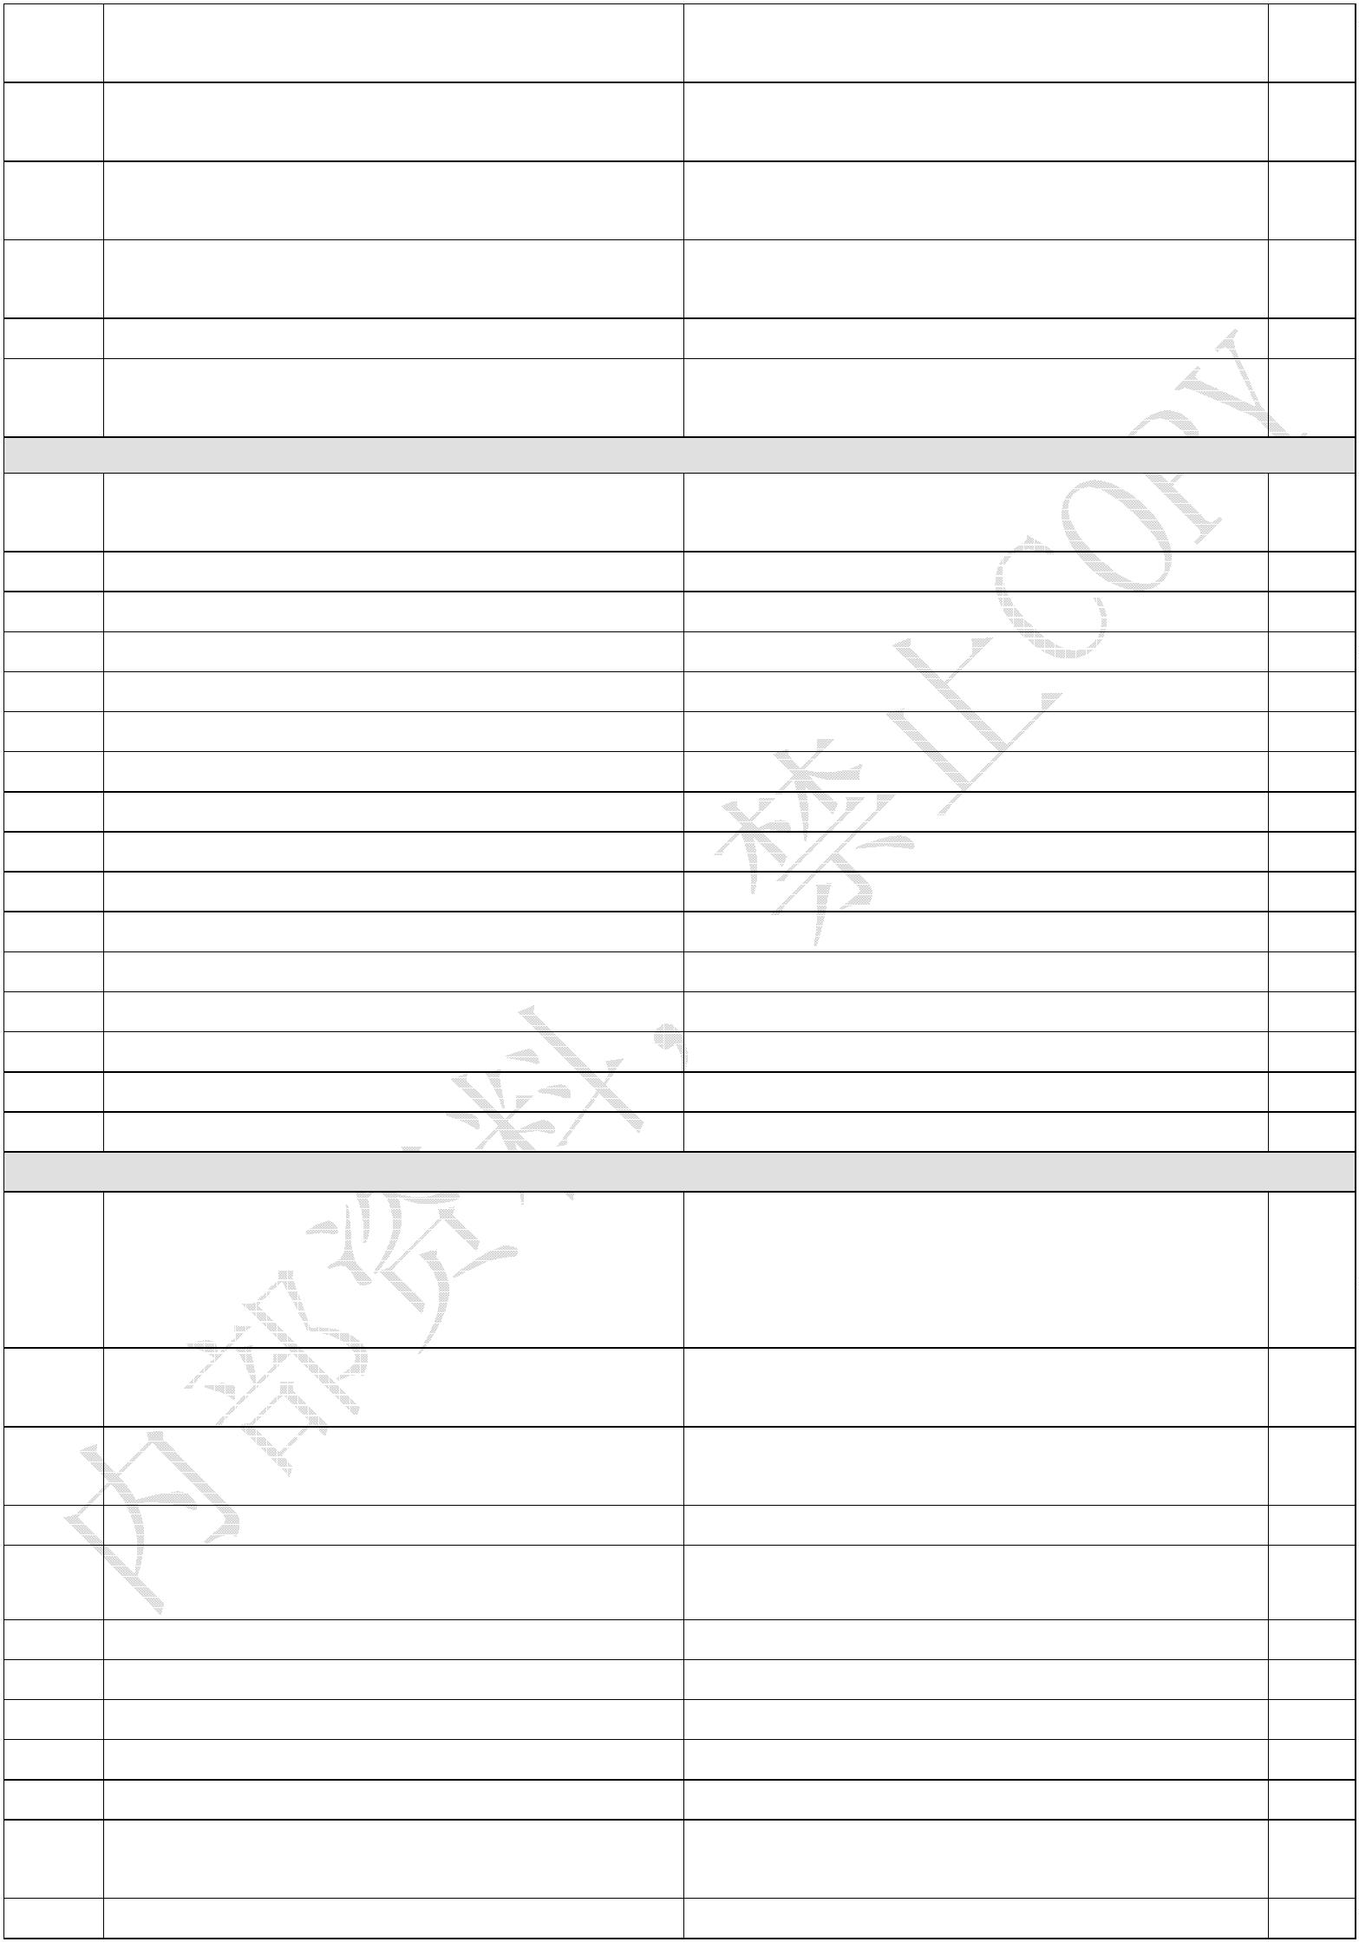

3b00 楼码水平窗口错误

3C00 LK 错误（读取错误）

3d00 LK 错误（楼码片）

楼码与 Tech-in时读入楼码不符，仅着床时会

紧急停止。原因：LK 传感器跳动；牵引力太

低（主钢索打滑）；回授发电机打滑（油压梯）；

LK 脉冲线不良；楼码片脏

抵达码不等于出发码（仅发生于 by- passi ng）

MAS电磁动作但限速器上开关开启失败。原

因：限速器上开关故障；限速器上闭锁爪卡

N4

3E00 防旋装置异常（限速器起动）

住（如果合闸杆停止在棘轮上，电磁冲程相 SM3

对小）。校正：放置两只垫圈（6 ㎜）于电磁

和固定架间

电磁被释放但开关打开失败。原因：开关故

障；计时模块 ZSP 接触器设定太久，限速器 SM3

模块失败

3F00 防旋装置异常（限速器抑制）

4000 警铃动作

特殊工作程序动作

CPU 的运转监视装置中断（牵引式电梯缺少

脉冲＞4S 或油压电梯＞8S）。原因：脉冲发 SM1

电机故障；油压梯基本容积设定错误

在着床及调整运转速度时间太久：LK 无明暗

4100 运转监视装置缺失（缺少脉冲讯号）

4200 运转时间监视

SM3

变化 VN＞20s VJ＞45s

CPU 检查缺失。原因：SR 模块异常，ZS 开

4300 SR模块异常（闭锁开关未桥接）

关不良，ZSE 及 LK 进入楼码片透入深度不 SM8

正确

如发生于较高楼层同 4300；如仅发生于最低

楼层原因：错误发生于油压梯，一个回归最 SM2

低楼层错误必伴随发生

4400 SR模块异常（仅油压梯最低楼层停止）

4500 紧急停止按钮被执行

4600 维修保养开关 ON

仅挪威版中（参考数据图表）

仅顾客特殊功能有效

N

4700 维修保养开关 OFF

仅顾客特殊功能有效

4800 重新准备好讯息

电梯重新准备好自发的讯息

N

4900 调整运转状态超过内定值（5mi n）

4A 00 CPU与 MW/MW1间传输错误

检查调整运转时间为何无法于 5min内完成

MW/MW1卡在较高质量装置缺失

MW/MW1辨识确认勾缺失。原因：正常运转

伴随紧急停止运转（非调整运转）

MW/MW1卡上 S9接通

M2

N2

4b00 MW/MW1：计算位置不等于实际位置

N2

4C00 MW/MW1：在测试模式

4d00 MW/MW1：未准备完成

4E00 路径计算器 MW/MW1：

MW/MW1自 CPU重置

到路径计算器传输（RST5.5）缺失

N2

到 CPU的接触器检查回报（设定值与实际值 在调整运转或尝试数次调整运转时接触器检

4F00

SM2

比较电路接触器）

出错误

原因：TCM错误 C01，C02，C03，C04，C11，

C12发生（初始值的问题）

缺少脉冲讯号＞4S

5000 停止带有还原及 TCM控制的集体错误

SM2

N2

5100 运转监视

5200 紧急停止后调整运转

5300 随调整运转之后的运行

5400 CPU缺失（监视中断）

紧急停止后无重置的调整运转

随调整运转之后的运行（紧急停止）

CPU计算器缺失

重置导因于程序重新起动（主电源 OFF/ON

或电源供应中断）

原因：％V 电压设定不正确；电源供应不稳

定等

5500 重置

10/ 22

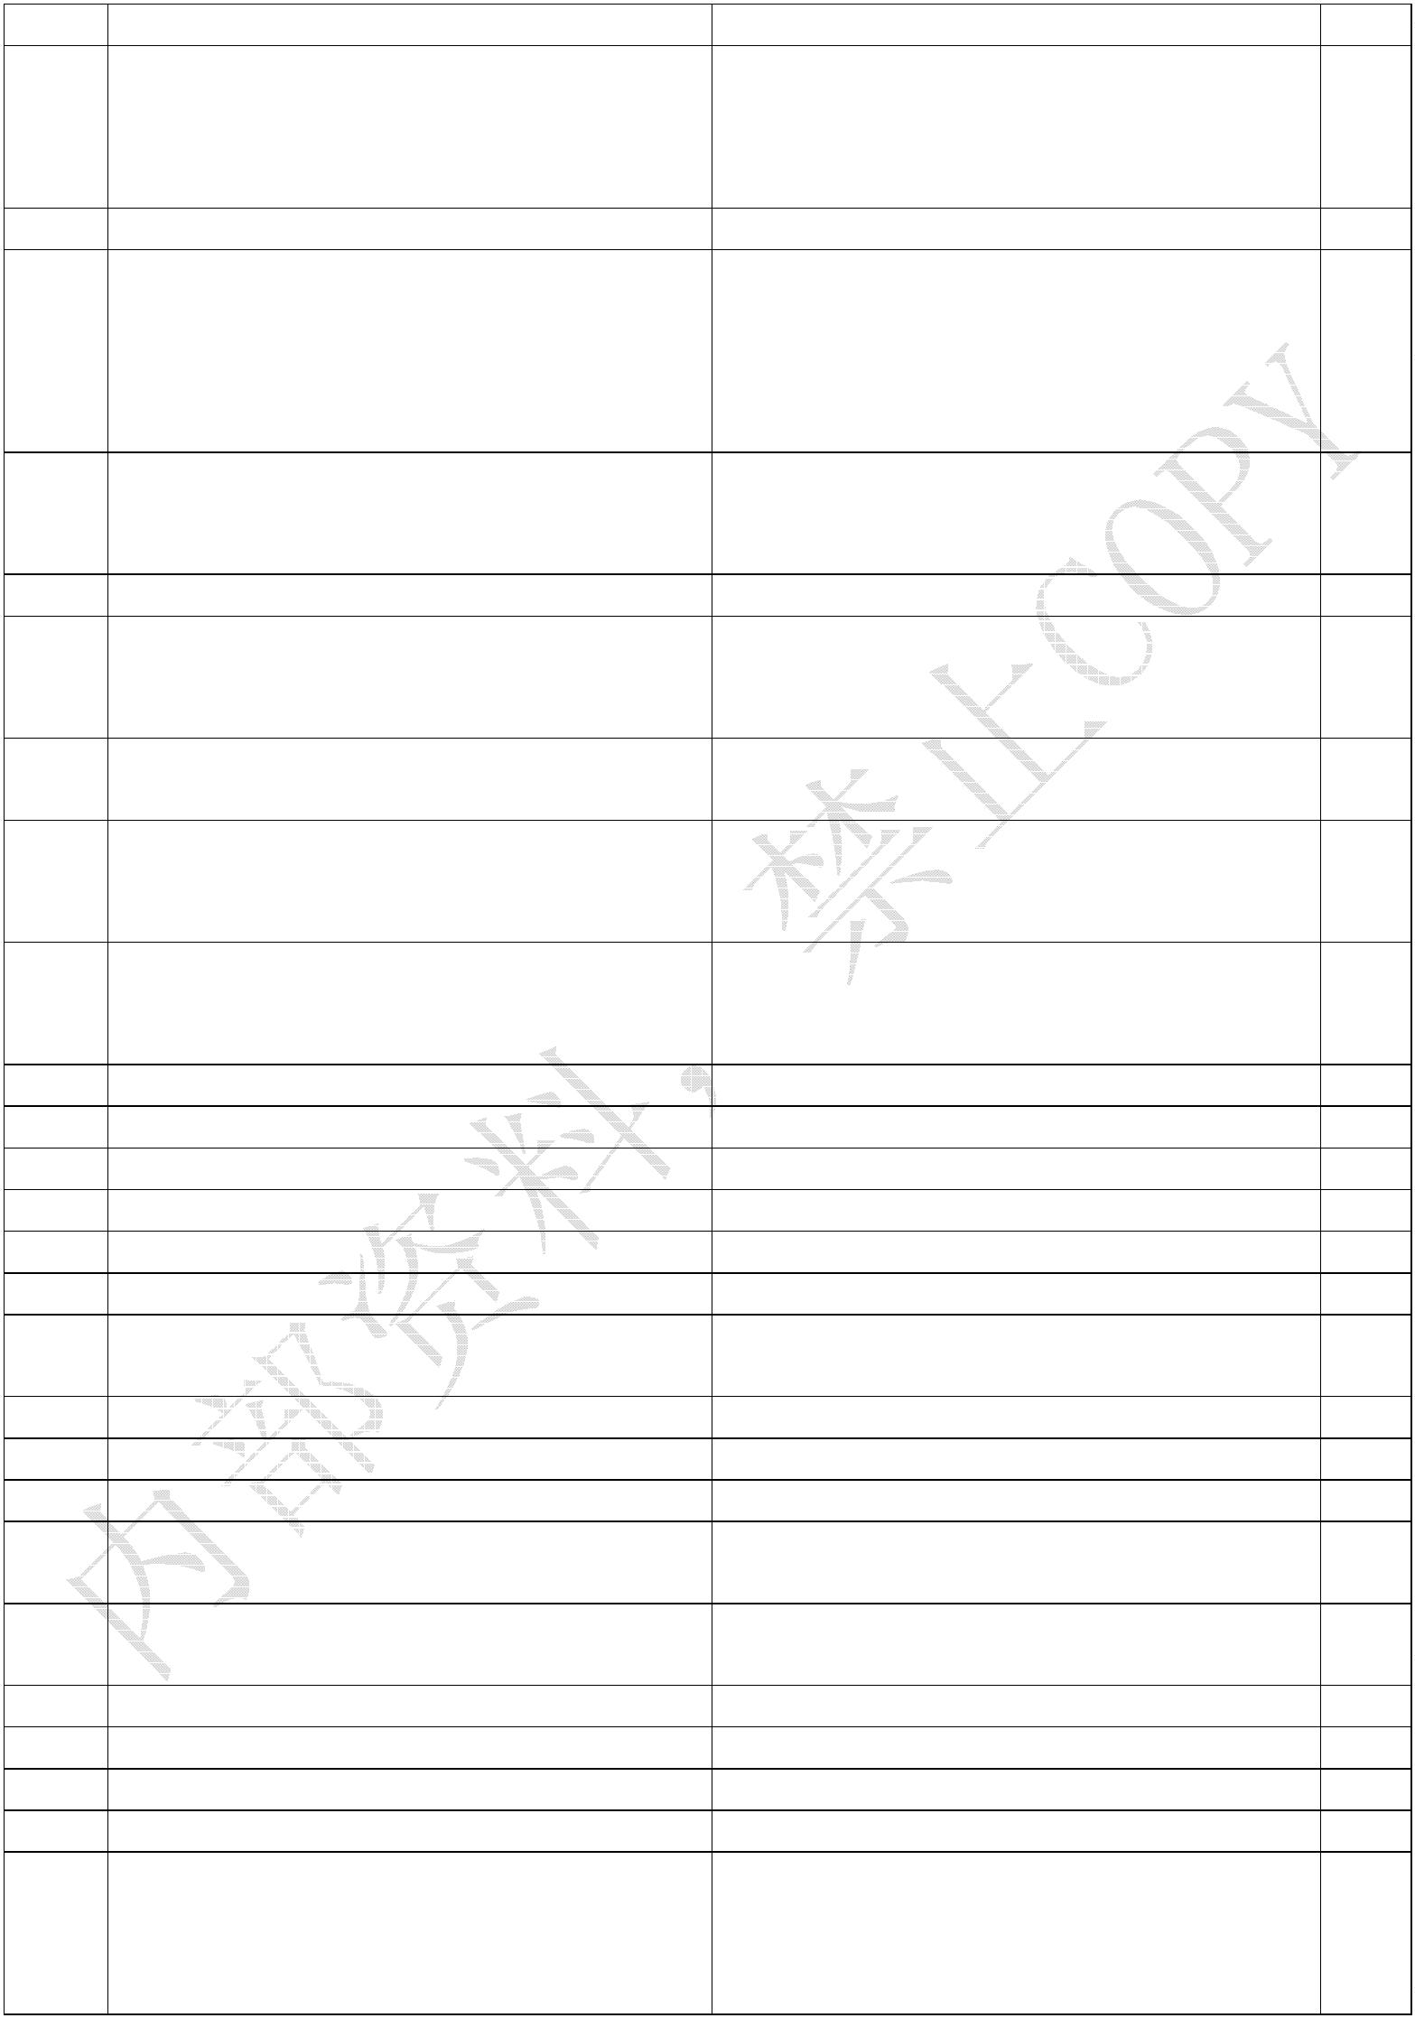

5501 MC2群控重置

MC1/MC2的处理器缺失（CPU）

DC24V 被断线

56… 不明确的中断

5600 分配错误致使中断执行

5601 记录轨迹中断

5602 非可遮蔽的中断

5603 断点中断

5604 INT（断路器）0检测过剩致使中断执行

5605 系统限制，中断执行

未使用的输出码（opcode）致使中断执行（X

5606

错误 8900将伴随发生

5607 漏失输出码（opcode）致使中断执行

5608 定时器 0中断

5609 AMD备份中断

560A DMA（直间储存器地址）0或 INT 5

560b DMA 1或 INT 6

560C INT 0

注意！！

错误码 5600到 56FF处理器缺失讯息累加到

数据表。替换 CPU及数据部门 VTS或 QMS

N

560d INT 1

560E INT 2

560F INT 3

5610 INT 4

5611 不同步串行埠 0中断

5612 定时器 1中断

5613 定时器 2中断

5614 不同步串行埠 1中断

56FF 不明确的软件中断（5620到 56FF）

MC的处理器缺失（CPU E60）

5600 CPU缺失（TRAP）

5700 调整运转

紧急停止及上述的错误后致使进入调整运转

某些错误后紧急停止

5800 紧急停止

如果特殊程序中的错误导致紧急停止发生

时，电梯将被停止。

地址码：A570到 A 57F（16个错误能被写入；

对照第 3部分内存位置）

5900 正停止于紧急停止事件中

SM1

CPU-MW/MW1联络

5A 00 CPU-MW/MW1错误

5b00 CPU-MW/MW1错误

5C00 CPU-MW/MW1错误

5d00 CPU-MW/MW1错误

5E00 CPU-MW/MW1错误

5F00 EK 错误（EK＝极限开关接触器）

安全回路

MW/MW1：信号准备好的缺失

SM2

SM2

SM2

MW/MW1：TCI重置后请求传输程序缺失

MW/MW1：传输后无读取埠中断

MW/MW1：一次不明传输（重复）

MW/MW1：二次不明传输（无重复）

EK 错误后将停止于最低停楼

SM2

MB

运转期间 EK 中断（不含调整运转）。在一些

6000 安全回路 EK 开路

装置如 I sostop60（A PI）中，因驱动监视接触 MN

器于 EK 前，故释放时也会发生

6100 安全回路 HK 开路

6200 安全回路 TK 开路

6300 安全回路 KT 开路

6400 主机马达热藕开关中断

紧急停止或安全钳开关开路

内门开关 KTK 或 KTKD于运转期间中断

闭锁开关 RK 或 RKD于运转期间中断

N

N

N

检查 PTC热藕开关或 PTC热藕接触器端子 MN

11/22

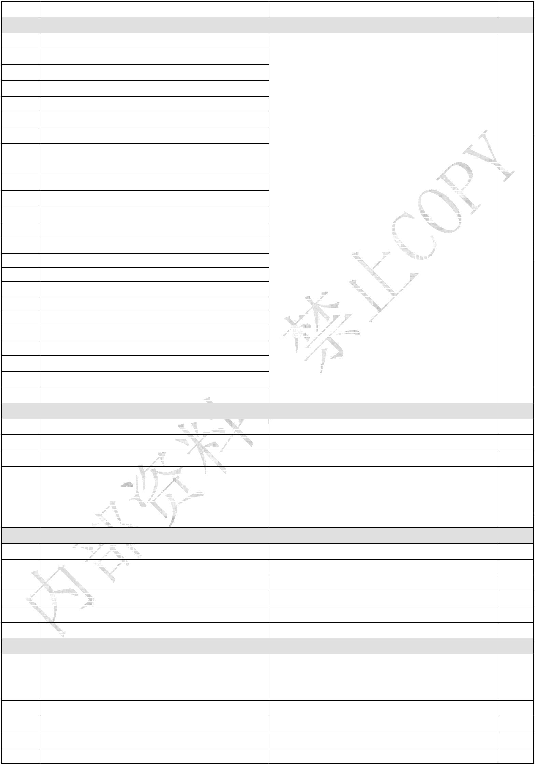

主接触器吸/放状态检测

标准 实际

值

值

6500

6600

6700

6800

6900

6A 00

6b00

6C00

6d00

6E00

6F00

7000

7100

7200

7300

7400

00

00

00

00

01

01

01

01

10

10

10

10

11

00

01

10

11

00

01

10

11

00

01

10

11

00

01

10

11

标准值－实际值

0 0 － 1 1

运转接触器 方向接触器－运转接触器 方向接触器

接触器的标准状态是由 CPU输出

当接触器的标准值输出约 500ms后，会比对实际值，如不符将紧急停止

NSM4

意义：0 接触器放开

1 接触器吸上

（参考 4F00）

11

11

11

MQ卡

7500 触发信号传感器 KT 缺失

7600 触发信号传感器 TK 缺失

7700 触发信号传感器 HK 缺失

7800 触发信号传感器 EK 缺失

MZ/ MZ1

适用于 7500 到 7800：检查个别传感器和

MQ/MQ1，如有需要重新插入。

用诊断器 0500功能检查

2

7900 温度感测缺失

7A 00 控制器监视缺失

7b00 DC24V 电压供应缺失

检查温度传感器，如必要 MZ卡重插

检查监视传感器，如必要 MZ卡重插

检查电压（MQ卡电压亦检查）

仅发生于含外部参数设定的 CP（I 检查控制器

内部的监视功能）

MBS

N5

7C00 虽然运转命令存在但 CPI控制器断线

CPI控制器内事件

7dxx CPI：事件 xx

7d00 CPI：无错误

7d01 CPI：控制电压 ON

7d02 CPI：监视器错误

7d03 CPI：SMR（状态监视程序）缺失

7d04 CPI：SMR到 TCM控制

7d05 CPI：EEPROM错误

7d06 CPI：散热器过热

7d07 CPI：驱动马达过热

7d08 CPI：接地缺陷讯息

7d09 CPI：主电源未确认

7d0A CPI：直流环节电压过低

7d0b CPI：有效电力的允许脉动

7d0C CPI：直流环节电压过高

7d0d CPI：错误堆栈删除

7d0E CPI：过电流

查询整个参数-输入面板

7d0F CPI：主电压过高

7d10 CPI：DSP时间错误

7d11 CPI：±15V 或 24V 过低

DSP＝CPI 内数字信号处理器

12/ 22

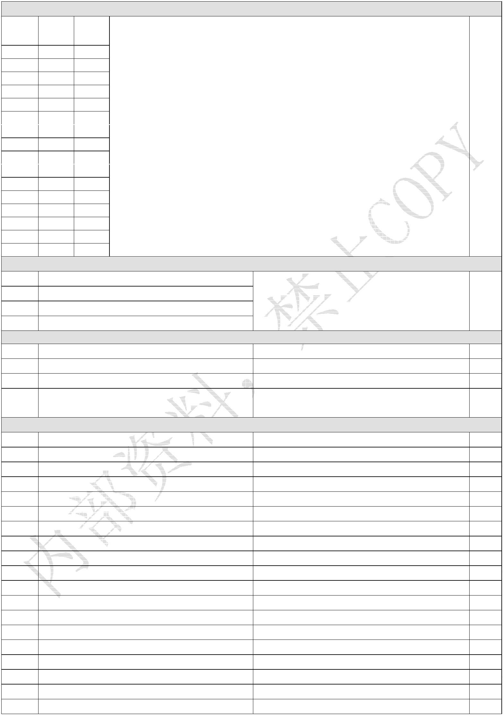

7d12 CPI：No.18错误（一般未使用）

7d13 CPI：CAN扁平电缆错误

7d14 CPI：电压实际值≠参考值±10﹪

7d15 CPI：DSP电流控制器错误

7d16 CPI：DSP重置

7d17 CPI：到 DSP的不明讯号

7d18 CPI：传输参考值编号错误

7d19 CPI：运转接触器有问题

7d1A CPI：档板设定

7d1b CPI：脉冲发电机刻度范围错误

7d1C CPI：脉冲发电机缺失

7d1d CPI：成功的脉冲发电机刻度

7d1E CPI：煞车错误

7d1F CPI：马达或煞车过热

7d20 CPI：sin-cos发电机错误

7d21 CPI：回授放大组件未准备好

7d84 MC3：CPI控制器重置

N1

N1

7d85 MC3：来自 CPI的两个交握讯号流失

7d86 MC3：到 CPI周期性传输的缺失

MH3：xx＝00…7F，来自 MH3内部的错误

交握是定义如两电路板间周期性数据转换

7Exx

MC3：xx＝80…FF，MC3辨识 MH3错误

7E01 MH3：写入 EEPROM期间错误

7E02 MH3：联机设定期间 modem无法辨识

7E03 MH3：重新搜寻 modem

7E04 MH3：从动的到主动的联机切断

7E05 MH3：写入 EEPROM期间错误

7E06 MH3：写入 EEPROM期间错误

7E07 MH3：写入 EEPROM期间错误

7E08 MH3：DOS下载请求

7E09 MH3：最初状态重置

7E0A MH3：写入 EEPROM期间错误

7EA 4 MC3：从 MH3重置

N1

7EA 5 MC3：来自 MH3两个交握程序错误

7EA 6 MC3：到 MH3周期性传输缺失

7EA 7 MC3：储存状态后重置

N1

N1

自 MH3完成需求

7Fxx MM/ME：XX＝00…7F是 MM或 ME内部的错误

7Fxx MCx：XX＝80…FF是 MCx（＝MC1，MC2或 MC3）辨识 MM或 ME的错误

7F8d 来自 MM或 ME的交握传输

Xxx

7F8E MCx触发 MM或 ME的起始

7F8F 起因于 MM或 ME的重置

N1

N1

N1

8000﹡ 错误的车厢命令

8100﹡ 错误的车厢命令

8200﹡ 不明的车厢位置

8300﹡ 不明的车厢位置

8400﹡ 不明的车厢位置

8500﹡ 不明的车厢位置

煞车检出电路失误

当电梯位于最低楼仍命令下行

当电梯位于最高楼仍命令上行

﹡注：重新 Tech- i n，如失败检查 CPU 的 5V

电压或更换 CPU上的 EEPROM

N3

检查煞车检出传感器的设置。监视器可经由

tech-in的 AF0d功能取消。

8600

MNS

（自 TCI工作程序版本 06.95/25以后）

13/ 22

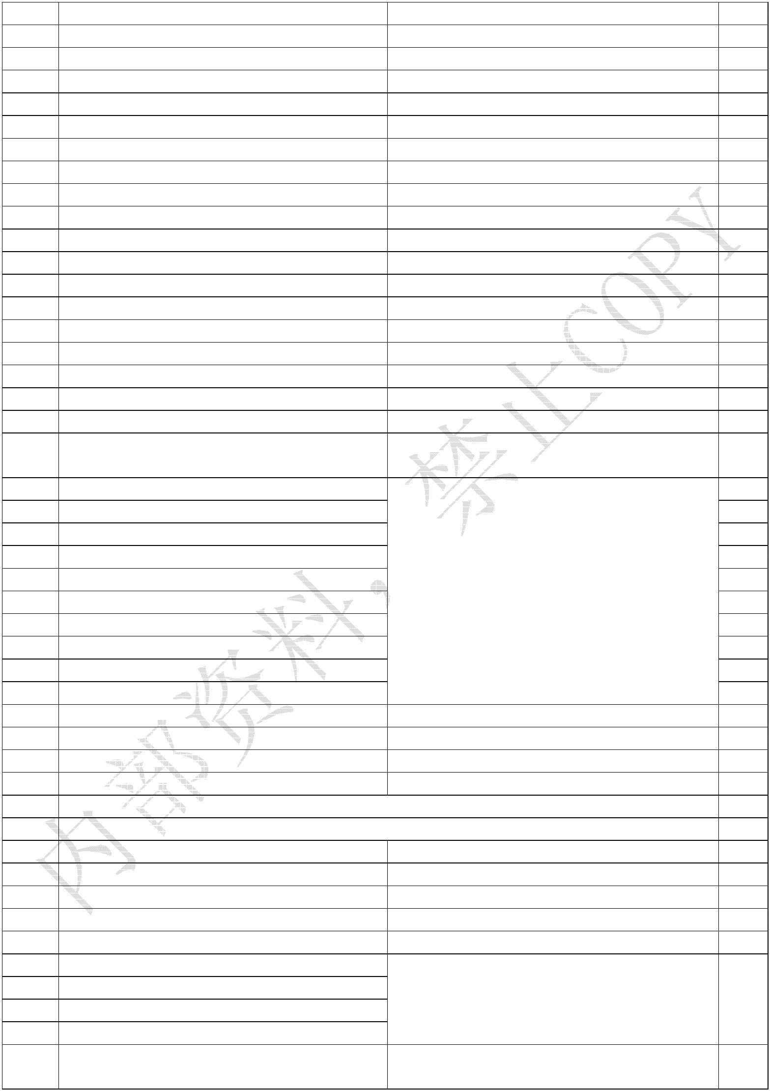

8601 整个安全回路接通期间，煞车被中断开

自 12.08.96版本以后 TCI/TCM新增错误码

有缺陷

特殊程序中必要的 MW1参数值缺乏。个别的错误参数能被限定于基本变量 PP上（如 8704

＝减速斜率；瞬时值未允许）

87PP

8701 额定速度 VN

8702 最大速度 VCON

8703 加速斜率 ａ

8704 减速斜率 －ａ

8705 急拉

8706 急拉 1

8707 急拉 2

说明：

减速斜率等内存位置未被写入程序或写入不

恰当。在这个部分，电梯特殊程序必须被制

成现成的，在改编程序形式中命令程序部门，

指定错误码编码。

特殊程序内存位置可使用诊断器单元 I 查询

也可参考功能 0000内存位置

8708 急拉 3

8709 急拉 4

870A 调整运转速度 VJ

870b 重新调整运转速度 VN

870C 保养速度 VJ

8800 煞车盘动作未达标准

使用 MC1卡 CPU的错误

错误的操作码

实际动作监视电路的响应

1、Byte：片段码高

89… 2、Byte：片段码低

3、指令指示器高

4、指令指示器低

8A… 参数设定超出 MW1卡容许范围

8A 01 加速斜率

伴随 56xx后发生且连续储存 4次。读取整段

错误码包含潜码 xx，联络 VTS或 QMS部门

SM1

错误仅发生于起始期间

8A 02 减速斜率

8A 03 煞车作用时间

8A 04 急拉（整体的）

8A 05 1、急拉

8A 06 2、急拉

8A 07 3、急拉

8A 08 4、急拉

8A 09 加速斜率预先控制

8A 0A 增益

8A 0b 额定速度

8A 0C 保养驾驶速度

8A 0d 调整运转速度

8A 0E 重拉水平速度

8A 0F 上行强迫减速点

8A 10 下行强迫减速点

8A 11 着床速度

8A 12 着床距离

TCI/TCM错误

安全回路经 SR 模块接通且 CPU检测速度＞

9000 安全回路接通时速度＞0. 5m/ s

0.5m/s。可能当错误的预先准备运转，在停滞 N2

时回授脉冲发电机仍有脉冲讯号

14/ 22

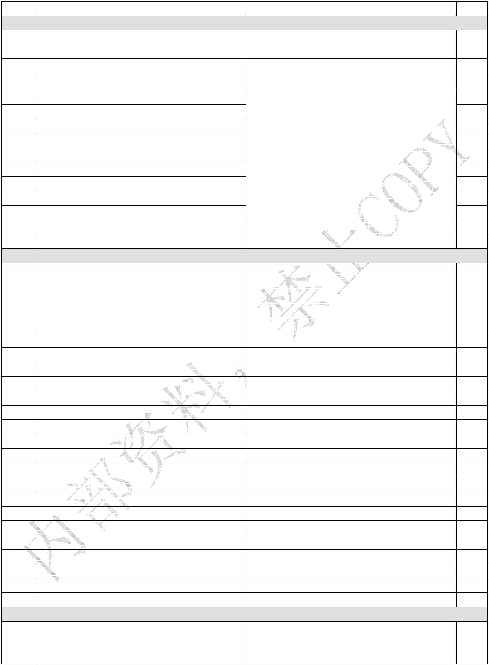

安全回路经 SR 模块接通且 CPU未侦测到楼

码片。可能原因：油压梯的上下变动；如果

车厢停止在非门区域（如钢索打滑）或极限

框架内

9100 安全回路接通时车厢未在门区域位置

9200 在停车或停滞状态时 V＞0. 3m/ s

N2

N6

脉冲发电机，特别形号 Wachendorf，在停滞

状态仍有脉冲输出。更换 11.95以后改良的脉

冲发电机。自 TCI 工作版本 06.95 以后于停

滞时速度不大于监视状态。

9300 重拉水平速度＞0. 2m/ s

9400 速度监视装置跳脱

在停车或停滞状态时重拉水平速度＞0. 2m/ s

监视器反应在 V +10％；特殊工作作用也可能

（10％限速器开关的替代）

N6

SM1

温度监视

欠逆向监视

参考/实际值监视（beringer）

驱动控制器停止等

驱动监视装置的反应（16M，25M，API/CPI，

使用 Beringer可变速油压梯）

9500

MN2

API/CPI参考参数输入器错误码

9900 MW1速度监视

安全回路经 SR 模块接通时 V＞0.5m/s 输入

操作状态 00，01或 04速度＞0.3m/s的错误 N1

9A 00

操作状态 03速度＞0.5m/s的错误

N1

N1

MW1

操作状态 07速度＞0.63m/s（EN81）

速度＞0.4m/s（Russia）的错误

检查光栅

9b00 保养驾驶速度监视

9E00 减速斜率监视第三轨，光栅装置

MS1

N1

9F00 减速斜率监视第三轨，减速斜率监视跳脱 含缓冲器的高速电梯缓冲器降低

b000 操作状态错误

选择器无法辨识正确的操作状态

MD/MD1与 CPU间正确顺序检查码

运转方向：C?00＝下行方向／d？00＝上行方向

N3

C000

d000

C100

d100

接近停楼时加/减速斜率太陡

MD/MD1加/减速斜率调整较平缓后 Techin

减速点太接近楼码确认勾。加/减速斜率调整

Techin

N1

N1

改变装置反应

较平缓后

加速顶点超出加速斜率范围。加/减速斜率调

C200

d200

改变装置反应

N1

N1

N1

N1

N1

N1

整较平缓后

Techin

C300

d300

C400

d400

C500

d500

参考/实际值偏差过大（电梯过快）加/减速斜

改变装置反应

率调整较平缓后

Techin

改变装置反应

同 C300/d300

加速顶点，减速点或停止点过头。脉冲发电

Tech- i n

MD/MD1－CPU信号转换错误

MD/MD1－CPU信号转换错误

MD/MD1－CPU信号转换错误

机异常或打滑；调整加速斜率后

车厢在两个门区域间。假设点在门最后离开

C500/d500

C600

d600

C700

d700

的区域内。同

路径实际值已校正。同 C500/d500

C800 如果 A F13＆AF20在 Tech-in模式中未写入，

执行 tech- i n

d800

超过值的范围

TCM控制-MD1卡

运转方向：C?00＝下行方向／d？00＝上行方向

C900

D900

CA 00

dA 00

无运转操控

N

N

无运转操控

15/ 22

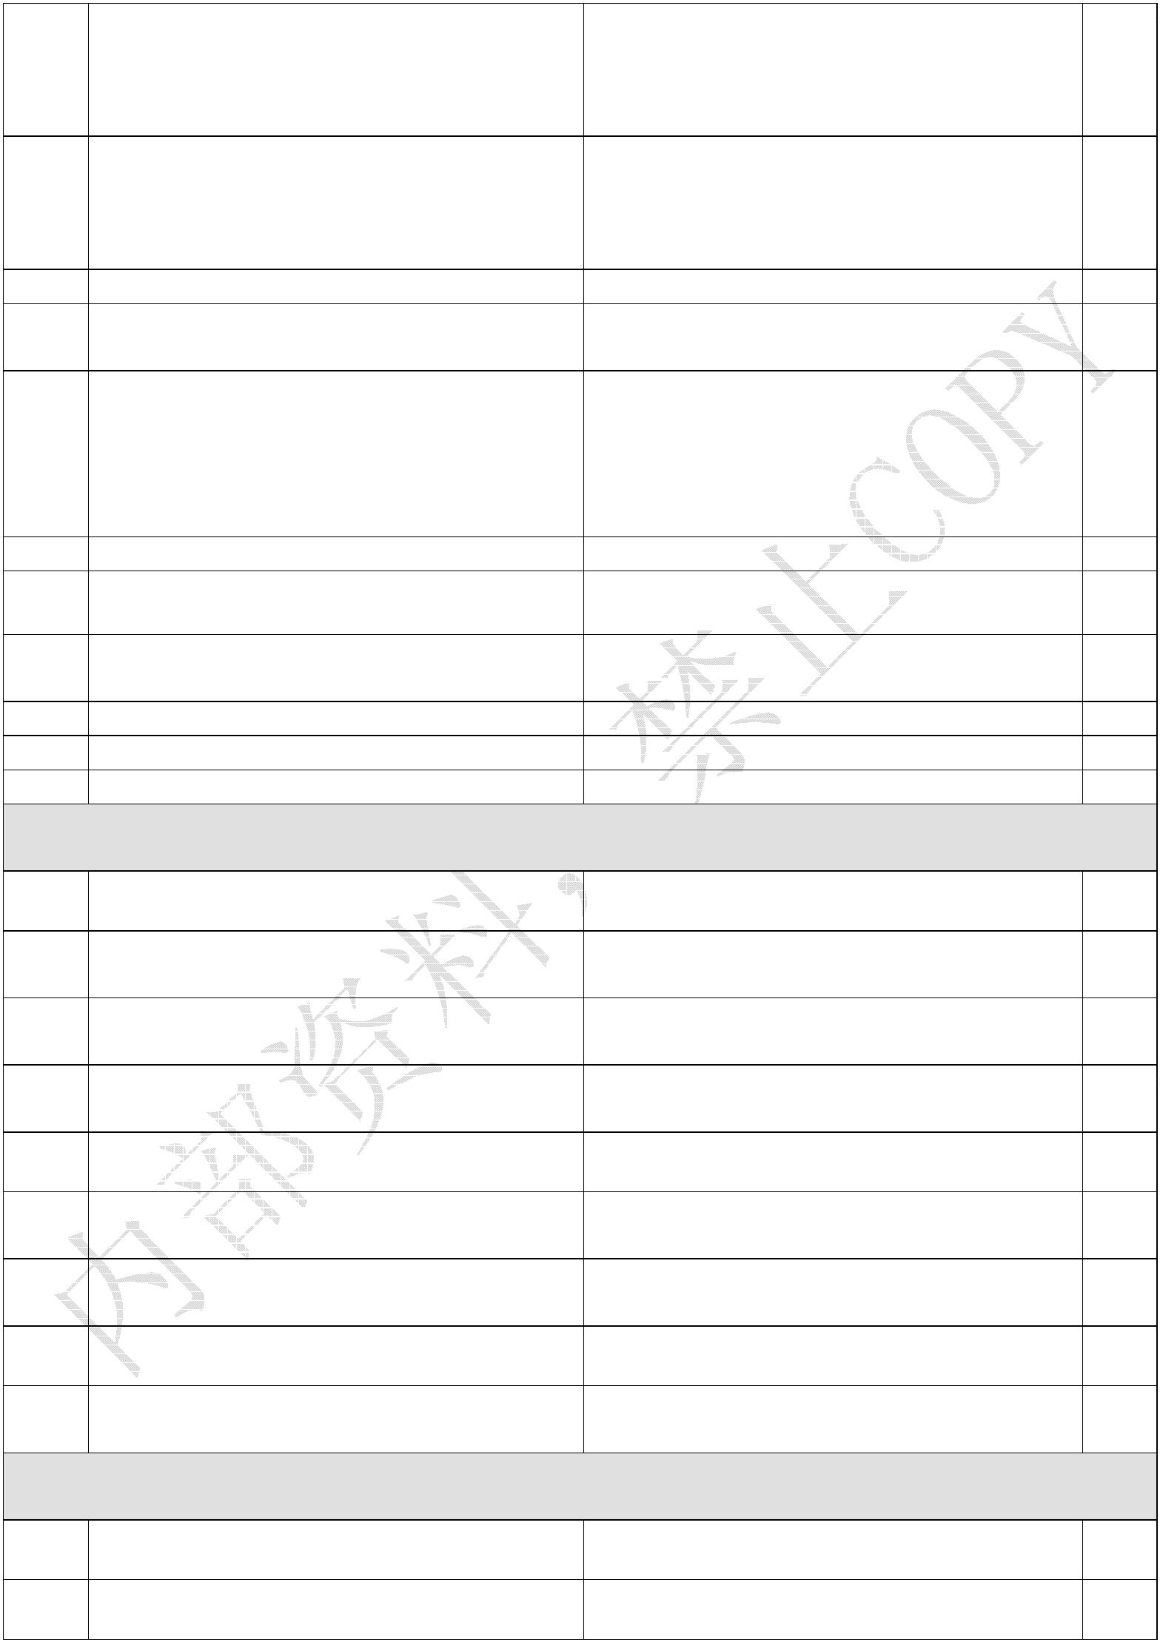

Cb00

db00

CC00

dC00

Cd00

dd00

CE00

dE00

无运转操控

无运转操控

无运转操控

无运转操控

N

N

N

N

E000

E100

CPU 的 EEPROM有缺陷；重插 EEPROM；

读取错误

SM1

检查

5V

电压

E200 原先的 BBC和备份检查不正确

E300 原先的 BBC和备份检查正确但不同

E400 记忆装置错误

重插 EEPROM；重新 tech- i n

重插 EEPROM；重新 tech- i n

CPU的 RAM异常

SM1

SM1

E500 备份 BBC错误

E600 原本 BBC错误

E700 RAM错误

E800 最上停层

N1

S1

两停楼电梯的保养平台展开

重作 A F10；停层数（包含假停层）必须储存

于特别程序内

E801 最上停层为 0

E900 溢出错误

S1

S1

A F71（强迫减速）或 A F74（超速保护）的计

算导致内存位置溢出

EA xx MC3：不明错误 xx到外围装置

EEyy

EExx

EEPROM内存储器位置 xxyy 异常

更新 EEPROM

0C01，C02，C03，C10，C11，0C12 导致跳

脱

F000 CPU与 MZ1的传输错误

MS1

F100 MZ1与车厢板 MF3/MF4等的传输错误

MZ1与车厢附属装置如 LSM1，F2等的传输

错误

F300 MZ1与机房扁平电缆如 MP卡等传输错误 0C05，0C06，0C07，0C08导致跳脱

F400 0C…错误引起的停止

F800 8kRA M/EEPROM未侦测到

0C04，C09，0C0A，0C0b，0C0C导致跳脱 MS1

F200

0C0d，0C0E导致跳脱

MS1

MS1

MS1

MS1

F000到 F300未包含

较早的错误 0203或 0204

远程电话服务装置一般讯息（未包含在

TCI/TCM错误表内）

Fb00 远程电话服务码

Fd00 MC1：快闪数据错误（BBC检查总和）

Fd01 MC1：RAM复制数据错误

Fd0F 快闪数据错误

Tech-in数据在 RAM复制范围内

Tech-in资料愉闪存内 OK

于特殊程序数据范围内的错误

电梯特殊程序未被加载

FdFA 特殊命令 EPROM未作用

FE00 MC1：快闪数据错误（BBC检查总和）

错误码说明：

Tech-in数据流失；重新 tech- i n

MS1

04NN TCI 控制 ZSE磁簧开关的问题

当发生错误 NN是以 16进位数字代表 ZSE开关的数字

0400应用于 ZSE25到 ZSE31

0400应用于 ZSE17到 ZSE24

0400应用于 ZSE9到 ZSE16

0400应用于 ZSE1到 ZSE8

范例：０４０Ｃ

16进位数字

０

C

16/ 22

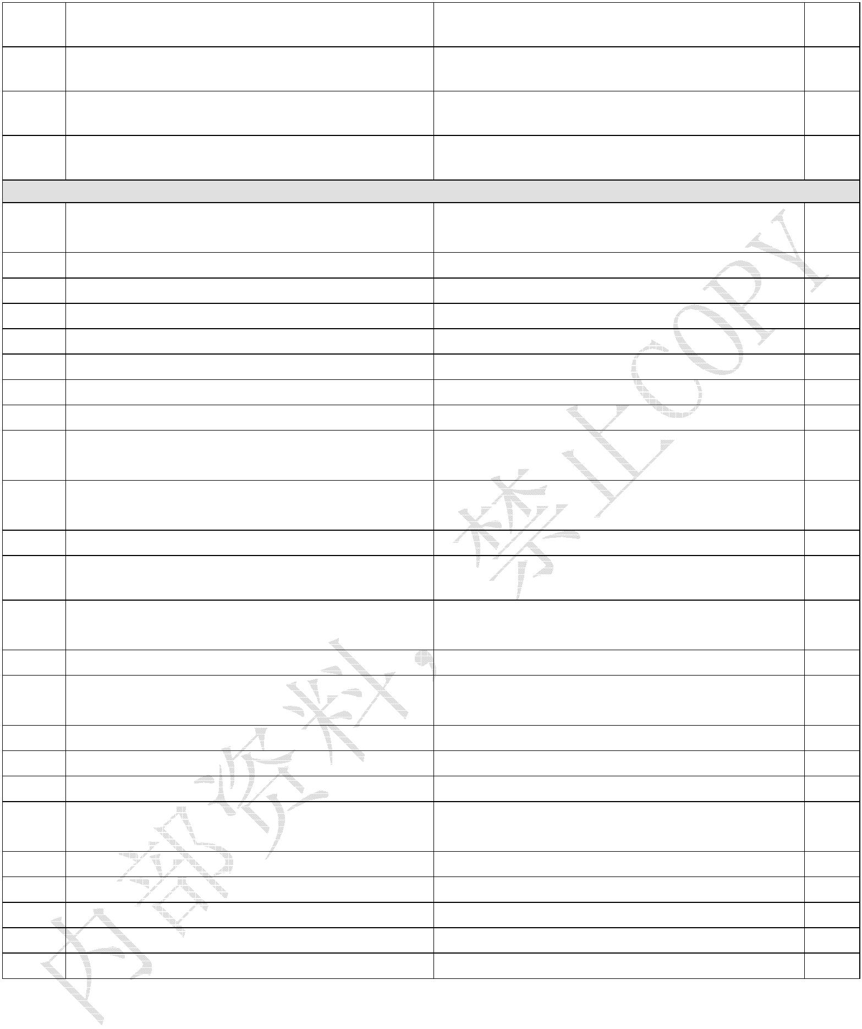

2进位数字

００００ １１００

分配的 ZSE开关８７６５ ４３２１

上例显示 ZSE3及 ZSE4（第 3和 4停层）开关导通

04NN TCM控制 ZSE磁簧开关的问题

如果第 3停及第 4停 ZSE开关导通 TCM控制会连续记录 0403及 0404

06X X

TCI 控制—门未闭锁（自工作程序 08.91/9以后）

在 3次闭锁尝试不成后，电梯暂停服务 15分钟，暂停时间过后将重新尝试闭锁。

XX＝停层

铰练式门：15分钟以后门将重新开关尝试闭锁。

D4型（使用机械闭锁装置）：控制器能开始尝试接收门栓接触器在 15分钟后。

TCI 控制—门未闭锁

06X X

如果在一连串命令中，打开门拴被检测出，错误码将接着产生。

14xx（xx＝主门门栓接点）

18xx（xx＝副门门栓接点）

09NN 车厢停止于停层＞4分钟

范例：０９３１

16进位数字

３

０ ０ １ １

KKD LSD KK LS

１

０ ０ ０ １

TSUD TSODTSU TSO

2进位数字

信号名称

信号名称参考诊断器 0500的 0d列相对应 LEDs

19NN 门区域未被认可

范例：１９Ｃ８

16进位数字

2进位数字

信号名称

Ｃ

１ １ ０ ０

VRA5A TO TU

８

１ ０ ０ ０

FL FS FO FU

在停止的操作状态（电梯停滞）CPU计算的门区域超出楼码片

信号名称参考诊断器 0500的 05列相对应 LEDs

1dNN 紧急停止（错误的运转方向）

运转接触器（W）动作且煞车开启时，无运转方向或同时有两运转方向产生

信号名称参考诊断器 0500的 05列相对应 LEDs

对照上面的例子 1dC8，输出的信号有 VR，AA 及 FL（但没有运转方向）

1ENN 减速无效—车厢位置的二进制显示

当抵达记号终端楼码片已开始减速时，将检查车厢位置，车厢位置由位 20到 25表示

范例：１Ｅ９ｄ

16进位数字

2进位数字

９

ｄ

１ １ ０ １

23 2 2 2 1 2 0

０ １ ０ １

2 7 2 6 2 5 2 4

IFO IFU

电梯位置

1E9d表示电梯在第 29停，因只可能上行故 9d接着产生

功能 0200原厂厂号显示（自工作程序 06.88/6的 TCI 及 TCM）

1、以程序选择轮选择 0200，按下按钮

2、厂号前 4个数字会出现同时 LED5（B列）及 LED12（A 列）亮。

3、将程序选择轮向上转到下 4个数字出现，同时 LED3（B列）及 LED10（A 列）亮。

4、继续将程序选择轮向上转到最后 4个数字出现，同时 LED1（B列）亮。

功能 0300位置指示

1、以程序选择轮选择 0200，按下按钮

2、相对应的车厢位置会以十进制数显示

17/ 22

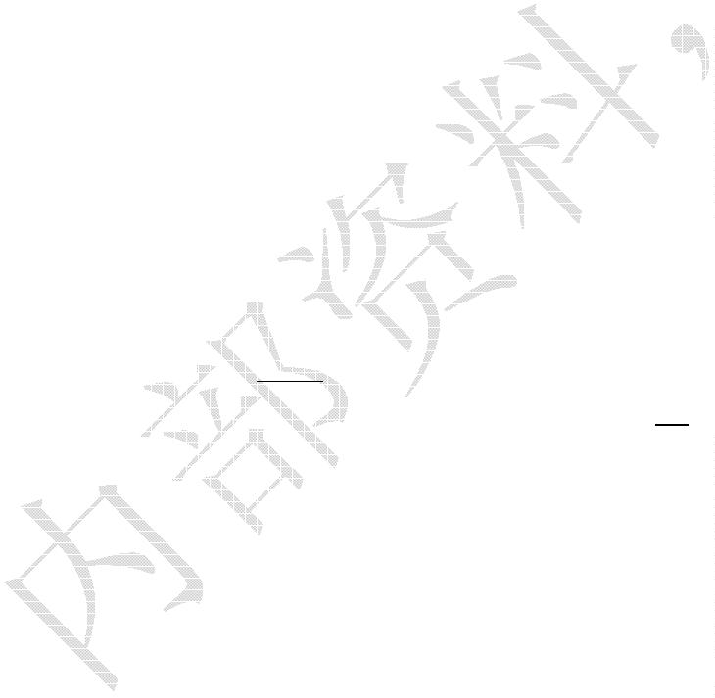

3、欲跳出此功能，按下按钮持续 2秒以上

功能 0400操作状态

以程序选择轮选择 0400，按下按钮，上方七段显示器指示：

XX

操作状态

XX 操作状态检查字符

00

00

00

00

00

00

00

00

00

00

00

00

00

00

定位之操作状态

00 O.K.

01 无有效的目的地

02 门未关

03 门未闭锁

04 停止后的操作状态

05 停止的操作状态

06 安全回路接通

07 开始闭锁

08 M3TK 门开启

09 关门中

0A MZ开关 ON

0b 调速机释放

0C 重拉水平动作中

01

运转前定位状态

00 O.K.（一般运转）

运转的操作状态

02

02

02

02

00 O.K.（一般运转）

01 停靠运转被中断

02 停靠运转

03

03

03

03

03

减速的操作状态

00 O.K.

01 程序运转

02 停靠叫车存在

03 无叫车或命令存在

04

04

04

04

04

04

04

04

04

04

04

停止的操作状态

00 O.K.

01 主门无法闭锁

02 TK 开路

03 副门无法闭锁

04 主门开启中

05 门 X 无法闭锁

06 副门开启中

07 运转方向反转

08 最小停留时间

09 反旋装置无法动作

05

05

06

06

07

07

紧急停止的操作状态

YY 操作状态检查字符未定义

调整运转的操作状态

00 控制重新起动进而所有内存设定为 0

保养驾驶的操作状态

00 车厢或机房保养驾驶开关开启

18/ 22

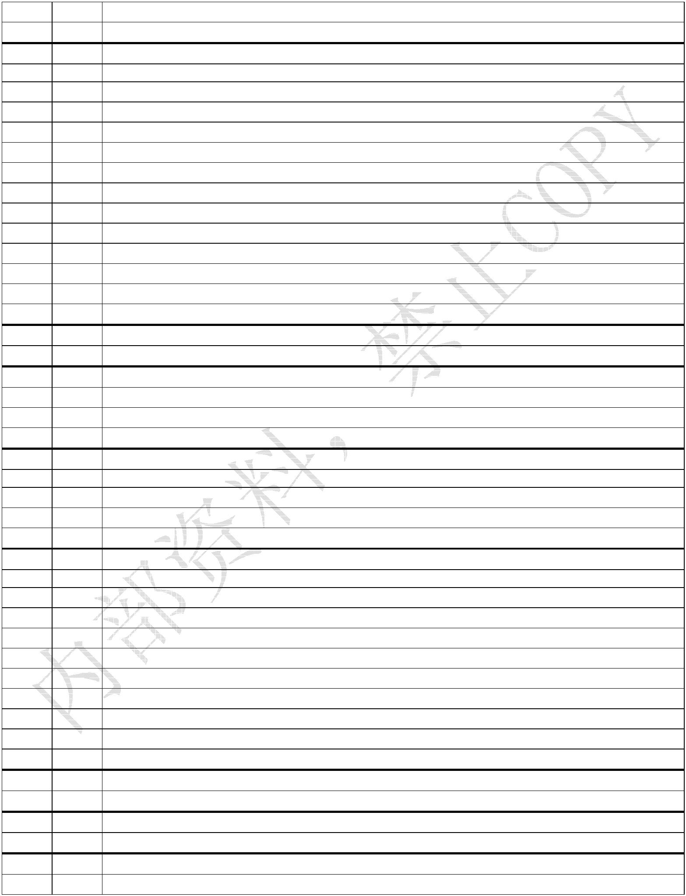

07

07

07

08

08

09

09

01 保养驾驶上/下按钮未按

02 车厢或机房保养驾驶开关未开启

03 安全回路 HK 节点信号 O.K.

停止中的操作状态

YY 操作状态检查字符未定义

定位未定义的操作状态

YY 操作状态检查字符未定义

19/ 22

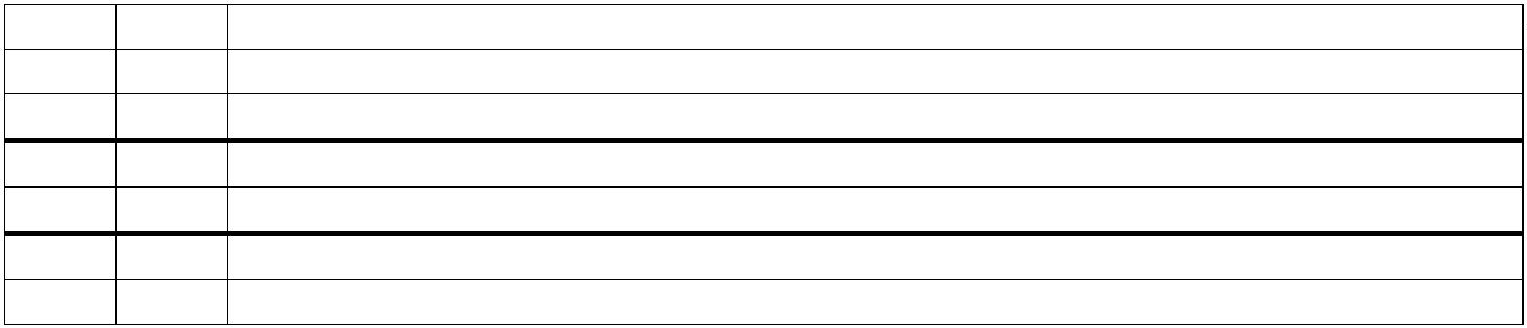

功能 0500指定储存位置显示

1、程序选择轮转至 0500，按下按钮

2、将程序选择轮转至七段显示器上所需字段，查询 LED显示。

3、欲跳出此功能，按下按钮 2秒以上

A 列

指 定 储 存 位 置 显 示 表

B列

LED

01

02

03

04

05

VR

A5A

TO

TU

FL

FS

FO

FU

0d

06

AL

07

08

LED

8

7

6

5

4

3

2

1

16

15

14

13

12

11

10

9

TOD

TUD

NS

TOZ

JFL

JFS

JFO

JFU

0b

TSP

THE

AL1

SWG

RU

BE

NAV

FO1

FU1

0C

ZONE

0A

V＜0.3m/s

0E

09

0F

与 0d栏同

17

10

8

7

6

5

4

3

2

1

KKD

LSD

KK

UT

ZTZ

FWA

FWH

ÜBA

16

15

14

13

12

11

10

9

FW

ZTK

ÜB

KL

OT

B

FW

ZTK

ÜB

KL

ODT

B

LS

FW1

FW

TSUD

TSOD

TSU

TSO

15

VA

RO

Z(D)

13

NA

V

14

VD

16

SF

18

11

12

8

7

6

5

4

3

2

1

16

15

14

13

12

11

10

9

IS/RS

ISO

ISU

X

X

X

X

X

EK

HK

TK

KT

1E

W/W1

WO/WU

1C

X

X

20

ZV

1b

ZONE

19

1A

1d

MVB

VÜ

1F

EO

EU

8

7

6

5

4

3

2

1

16

15

14

13

12

11

10

9

X

X

X

X

X

SM

AVD

ABA

X

X

字 段 ：１２目的地以二进制代码表示（下一个停楼）

１８操作状态以二进制代码表示

１ｂ车厢位置以二进制代码表示

１Ｃ速度选择以二进制代码表示（仅 Isostop16M电梯使用）

以上字段信号解释：

信号

信

号

解

释

字段

02

03

03

03

03

04

04

Zone LK 在楼码片的车厢区域内

JFL 调整运转继电器 L 动作（仅 FV 驱动）

JFS 调整运转继电器 S动作（仅 FV 驱动）

JFO 调整运转向上（仅 FV 驱动）

JFU 调整运转向下（仅 FV 驱动）

FO1 预备运转方向向上

FU1 预备运转方向向下

20/ 22

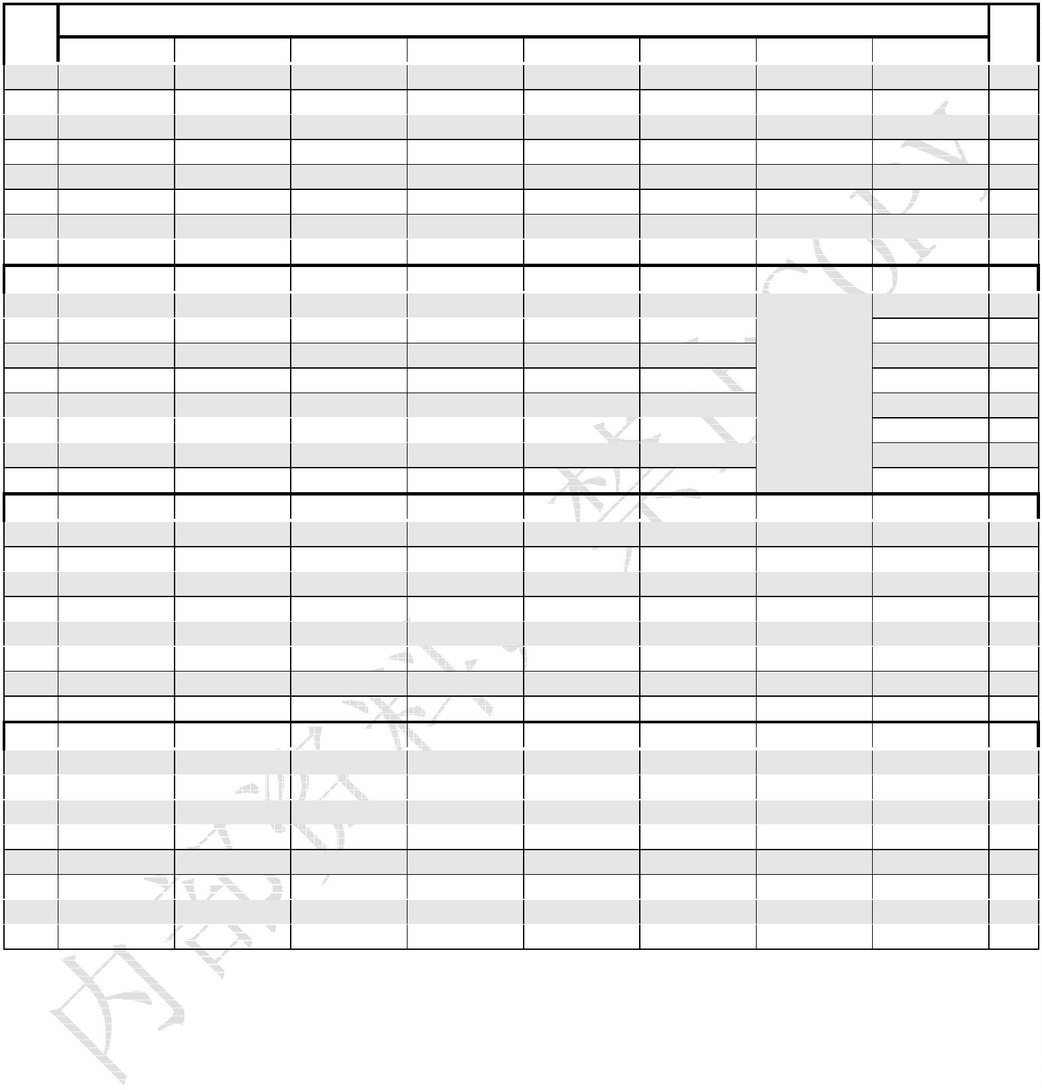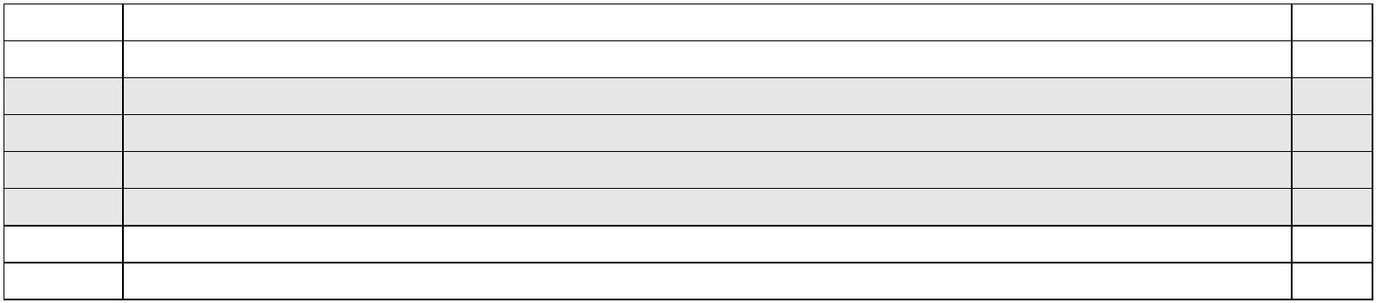

VR

门栓磁铁（TSM）激磁

05

05

05

05

05

05

05

05

06

06

06

06

06

06

07

08

09

09

0b

0b

0b

0b

0b

0b

0b

0b

0C

0C

0C

0C

0C

0C

0C

0d

0d

0d

0d

0d

0d

0d

0d

0E

0E

0E

0E

0E

0E

0E

0E

10

10

10

10

A5A 闪灯指示器（MS，MF卡的意义）

TO

TU

FL

FS

FO

FU

AL

主门开启命令

主门关闭命令

继电器 L（FV）/W（无段变速驱动）激磁

继电器 S（FV）/煞车磁铁（16M）激磁

目前运转方向上行

目前运转方向下行

控制/照明系统分离（当所有叫车动作服务完成后才有效）

TOD 副门开启命令

TUD 副门关闭命令

NS

NAV 起动互锁选择继电器

V＜0.3m/s 车厢速度＜0.3m/s或停滞

TOZ 开门总时间（重开始开门到门关好）

紧急电源选择继电器

BE

专用（仅控制形式 6510/6有效）

FW1 火警叫车动作

FW 附加功能/火警操作功能动作

TSP 门闭锁（MZ卡门闭锁开关动作）

THE 主马达热藕

AL1 控制/照明系统分离开关动作

SWG 信号-控制的集体错误

RU 楼下叫车

VA

RO

MZ卡上专用开关动作

楼上叫车

Z(D) 连续操作指示（仅第一代 TCI 的 MZ卡上 S6勾桥接通）

FW 附加功能/火警操作功能动作

ZTK 门中间接点闭路

ÜB

KL

OT

B

超载动作

空车（使用载中检测装置检出载重＜5％）动作

主门开门按钮按下

满载动作

V

专用开关动作

KKD 副门碰边

LSD 副门光电开关

KK

LS

TSUD 副门关闭确认

TSOD 副门开启确认

TSU 主门关闭确认

TSO 主门开启确认

主门碰边

主门光电开关

UT

特殊功能起动：关门按钮、尖峰运输、指定楼层不停

FW 附加功能/火警操作功能动作

ZTK 门中间接点闭路

ÜB

KL

ODT 副门开门按钮按下

B

超载动作

空车（使用载中检测装置检出载重＜5％）动作

满载动作

VD

双边开门的专用开关动作

ZTZ 强制关门命令

FWA 车厢内火警指示动作

FWH 火警喇叭动作

ÜBA 超载警示器动作

21/ 22



NA

SF

ZV

车厢内紧急电源指示

特殊运转指示

10

10

13

14

14

14

14

14

16

16

16

16

1b

1d

1d

1d

1d

有效的目的地

IS/RS 车厢上/机房保养驾驶开关

ISO 保养驾驶上行

ISU 保养驾驶下行

W/W1 继电器的侦测接点通

WO/WU 继电器的侦测接点通

EK

HK

TK

KT

安全回路极限开关闭路

安全回路紧急停止开关闭路

安全回路内门安全开关闭路

安全回路外门安全开关闭路

Zone LK 在楼码片的车厢区域内

MVB 反擅改装置（有电传服务之设备）

VÜ 减缓运行过头的量（设定速度过高）

SM 信号-控制及主机马达的集体错误

AVD 反旋装置（调速机上磁铁 MA S）动作

服务中断指示：安全回路中断、保养驾驶动作、关机（AL 动作）、热藕动作、紧急电源设定致电

ABA

1d

梯故障

连续运行向上指示

连续运行向下指示

EO

EU

1F

1F

功能 0600主门闭锁状态查询（仅 TCI）

1、LEDs 1～16分别表示对应楼层门闭锁情形，如超过 16停可操作按钮延伸至 31停。

2、对应楼层 LEDs不亮表示无门或未闭锁。

3、当发生错误时在断点以上的 LED皆不亮。

4、当 SR模块作用时 LED显示不具意义。

功能 0700副门闭锁状态查询（仅 TCI）

同 0600

功能 0800主门内叫车

功能 0900主门下行外叫车

功能 1000主门上行外叫车

功能 1100副门内叫车

功能 1200副门下行外叫车

功能 1300副门上行外叫车

功能 1400版本显示及旗标设定

1、程序选择轮转至 1400，按下按钮，版本月年显示于七段显示器上，版本号码于 A 列 LEDs以二进制

表示（LED9～12代表个位数；LED13～16代表十位数）版本延伸号码于 B列 LEDs以二进制表示

（LED1～4代表个位数；LED5～8代表十位数）

2、转动程序选择轮转直到 B列 LED5～8亮（表示旗标前两码 0F），继续转动程序选择轮使 B列 LED1～

4（表示旗标后两码）至所需数字，按下按钮输入。

22/ 22

